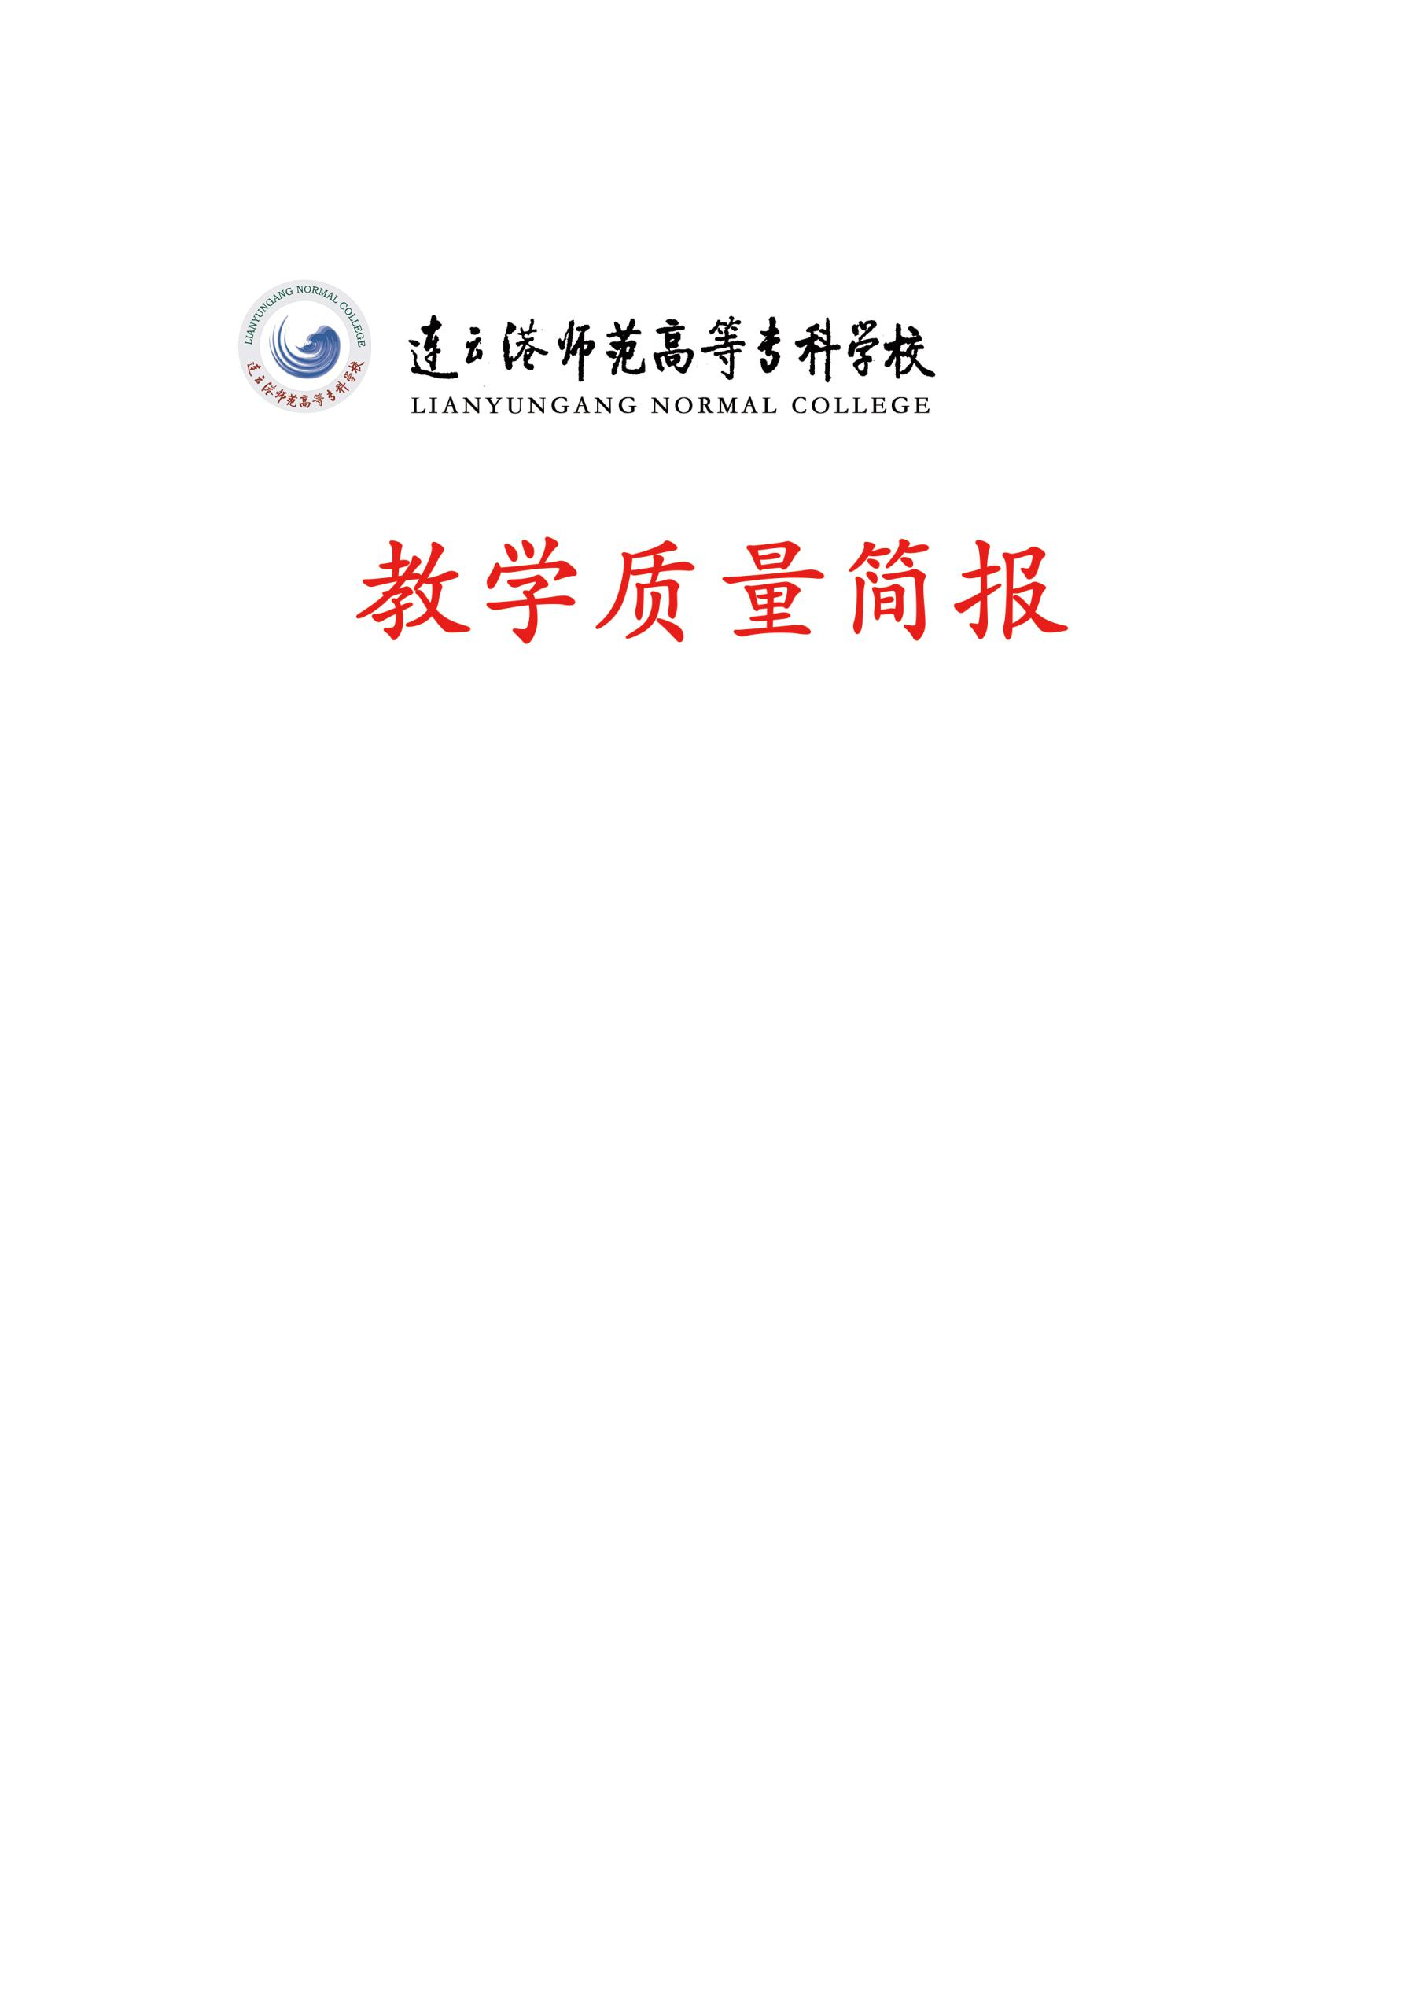

**2022年 第五期**

**（总第118期）**

**校质量监督处 编 2022年12月28日**

**本 期 要 点**

**• 各学院毕业生培养质量年度整改报告**

**初等教育学院毕业生培养质量年度整改报告**

依据《连云港师专2020届毕业生培养质量评价报告》，结合学院教师反馈意见及学生座谈会，针对提升质量整改工作，按照学院、专业、课程、教师、学生等方面制定整改措施如下：

**1.学院层面**

（1）准确理解把握学校定位与目标特别是人才培养目标的内涵，提高全院师生对培养目标的认知和认同。

（2）以学生成长成才为出发点，贯彻全方位、全过程、全员育人理念。

（3）做好学生培养工作，力求实现学院学生毕业要求达成度。

（4）以学生为中心，完善和梳理教学、科研、管理各项规章制度。

**2.专业层面**

（1）加大师范专业认证工作力度，对标专业认证，考虑软硬件投入。

（2）以1+X证书为抓手，加强对非师范专业的建设，积极探索合适路径方式，促进非师范专业做大做强。

（3）对照专业认证标准，对标学校人才培养总目标，修订完善各专业人才培养目标。

（4）以教学成果奖工作为动力源，对现有培养模式的内容进行补充、完善和凝练。

（5）做好专业实训室方案及建设工作，切实提高利用率。

**3.课程**

（1）加强研教结合，提升人才培养质量。

（2）积极利用网络优质资源，构建教师教育类课程资源库和课程实施平台。

（3）督促课程负责人目标导向，锁定毕业要求，反向施工。

（4）制定关于加强教改成果实践应用的制度和措施。

（5）强化实践实训类课程基地建设力度。

（6）加大学生技能日常训练力度，包干到人，每一位教师承担落实学生技能训练和发展任务。

**4.师资队伍**

（1）制定专业发展规划和专业师资引进计划，以学院为整体，优化各专业师资，明确专业带头人职责，继续解决师资缺乏和青年教师断层问题，保证专业教学需求。

（2）建议学校对新建专业、弱势专业在校内人才流动等方面予以政策倾斜，保障相关学科教师队伍的数量与质量。

（3）规范外聘上课教师审批程序，确保外聘教师上课质量。

（4）明确辅导员与班主任的责任分工，加大辅导员和班主任与学生密切交流频率。

**5.学生发展**

（1）部分毕业生就业延缓现象凸显，搭建线下招聘会、网络招聘会渠道，为学生提供更为有效的求职机会，完善就业精准帮扶工作。

（2）持续关注学生在校期间专业知识、能力、素养的培养，提高专业能力以保持工作竞争力，提高高质量就业率。

（3）提高对学生的职业规划与指导，做好职业规划，提高学生对毕业后职业选择的了解，避免职业选择失误。加大对外省学生就业指导和就业平台建设力度。

（4）继续完善实习实践工作，加强管理与监督，保证实习实践工作的质量，满足学生实习实践工作的需求。

（5）完善辅导员和班主任工作条例，因地制宜、进一步明确辅导员、班主任的主要职责，健全和完善辅导员培养和考核制度；加强班主任业务培训，全面提升学生管理队伍职业素养。

**学前教育学院（音乐学院）毕业生培养质量年度整改报告**

本报告基于麦可思《连云港师范高等专科学校2021届毕业生培养质量评价报告》、《连云港师范高等专科学校2018届毕业生培养质量中期评价报告》、《2021中国职业教育质量年度报告》以及校招生就业办公室公布的当年毕业生年终就业率统计，涉及的我院专业有学前教育（含学前教育3+2分段培养、普通学前教育、中加合作、海外本科直通车）、早期教育、心理咨询、音乐教育、音乐表演。

从我院各专业毕业生数及采集样本量看，2021年度实际毕业生1036人，回收问卷份数443份，实际毕业生分布率43.3%，样本数分布38.8%，样本比例42.8%，相关统计数据比较可靠，样本具有较强的代表性，能较为客观的反映我院关注的各专业毕业生的实际情况。

表1 各专业实际毕业生数及样本构成情况表

|  |  |  |  |  |  |
| --- | --- | --- | --- | --- | --- |
| **专业名称** | **实际毕业生数（人）** | **回收问卷数（份）** | **实际毕业生分布（%）** | **样本数分布（%）** | **样本比例（%）** |
| 学前教育 | 894 | 387 | 37.3 | 33.9 | 43.3 |
| 音乐教育 | 33 | 14 | 1.4 | 1.2 | 42.4 |
| 音乐表演 | 54 | 19 | 2.3 | 1.7 | 35.2 |
| 心理咨询 | 30 | 11 | 1.3 | 1.0 | 36.7 |

注：本年度调研学前教育专业各方向合并，个别专业在个别项目上采样未达到一定的样本量，数据的代表性不高，所以在计算各专业分析指标时，这些专业的调查数据基本上没有在正文图表中展示，而是通过2019届、2020届数据拟合，计算出这些专业主要指标的拟合值，在报告的最后以“缺失专业主要指标”的形式加以反映。

结合我院当前实际情况，就2018-2021届各专业毕业生培养质量评价的整体情况，从就业质量、教学培养质量和学生工作及后勤保障等方面做出分析反思并就未来改进方向进行思考探索。

**一、学院主要指标及趋势数据分析**

根据麦可思报告提供的2018、2019、2020、2021届学校及各学院毕业生调查统计数据，我院大部分评价指标都高于或达到全校平均水平并不断优化，学院人才培养效果良好、质量较高，但在个别方面仍需加强关注，进一步提升。

**（一）2021届横向比较整体较好**

基于麦可思调查显示，我院2021届毕业生的教学满意度、核心课程满足度、通用能力达成度、毕业生获证比例、毕业生对培养目标整理了解度、毕业要求了解度、毕业生工作与专业相关度、毕业生就业岗位适应性、就业满意度、就业率、对母校的推荐度、对母校的满意度等指标都达到或高于校平均水平，多项指标居首位或前列。

毕业生对毕业生工作与专业相关度评价连续两年居学校首位（2020届91%，2021届86%）；对就业满意度（80%/76%，学院/学校平均）居全校第二，音乐表演专业毕业生就业满意度（85%）居全校首位；毕业生就业岗位适应性（96%）比第一位低1个百分点；2021届师范类专业毕业要求达成度达到99%，对毕业要求了解度98%，为全校最高；2021届学院毕业生能力证书获证率达到92%，亦为全校最高。数据表明学院在日常的专业教育中对学生的专业认知、专业信念、职业生涯规划等方面的教育效果显著，学生对专业有清晰的认知、强烈的信任和深厚的情怀，同时也能够结合长期的专业及职业做出规划、落实准备。

我院2021届毕业生对教学的满意度96%，整体教好；对核心课程的重要度（97%），居全校第一，满足度评价（94%）亦排名前列，表明学院的课程设置以及培养效果均较好地符合了实际就业领域的需要，体现了学校及学院对教学工作的充分重视以及对教学常规工作的投入卓有成效。

我院2021届校友对学校就业服务工作满意度（93%）、学生工作满意度（94%）均超过九成，对母校满意度都为96%，对母校的推荐度在75%左右，超过全校平均水平，位居中上。

表2 学前教育学院（音乐学院）2018、2019、2020、2021届主要评价指标统

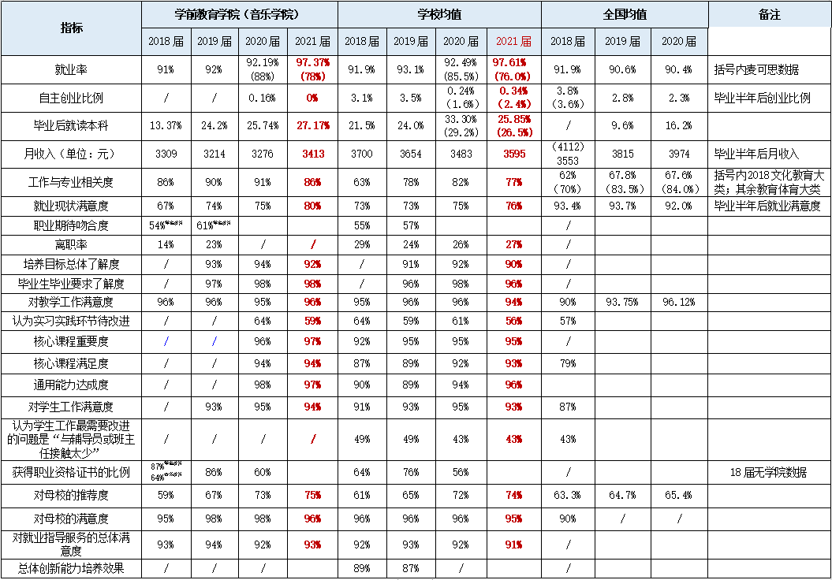

注：全国统计数据来源于《2019中国高等职业教育质量年报》数据统计到2018届毕业生；2019年-2020年数据来源于《2021中国职业教育质量年度报告》，“/”表示该格信息相关报告中没有体现，2021届数据未能体现。

（二）2018~2021纵向比较，升中有变

2017~2021五届毕业生，平均就业率达到或略高于学校平均水平，19届、20届略有下降，但是，协议就业率（43.38%、34.03%、11.40%、16.32%、6.82%）连续5年走低，灵活就业率（44.59%、48.80%、58.80%、51.03%、63.39%）和升学出国率（9.63%、13.37%、24.24%、25.47%、27.17%）连续5年持续攀升，体现了疫情对学生就业产生了实质性影响，学生进入长期稳定性的工作岗位机会因疫情减少，从而更多采取灵活方式就业，更多学生投入更高级别学历的学习或选择出国进修。

与学校平均水平比较，毕业生月收入水平偏低，4届看来整体持续略有提升但不明显，结合毕业后3年整体收入调研，2017届提升72%，2018届提升80%，整体也低于全校平均水平。但毕业生对学院的各项评价却稳中有升：2018、2019、2020、2021届毕业就业相关度（86%/63%、90%/78%、91%/82%、86%/77%），毕业3年后岗位专业相关度2017届81%、2018届80%，居全校各专业首位；2018、2019、2020、2021届毕业生对就业现状满意度评价（67%/73%、74%/73%、75%/75%、80%/76%）逐年提升。数据显示了目前我院毕业生专业职业收入瓶颈，对社会整体提升幼教认知和投入提出了反思；但是，学生离职率低，各类满意度评价高，反映了学生就业稳定性较高，专业情怀、专业信任度高，表明学院专业情怀教育的有效性。

2018~2021届毕业生对就业指导服务的总体满意度（93%/92%、94%/93%、92%/92%、93%/91%）均超过九成，其高位波动，体现了疫情的实际影响，也反映了学院在这方面的努力以及学生对毕业前的各项就业指导、每年举行的大规模技能展示暨实习推介会等工作的认同与信任，切实有效的为学生实习、就业搭建了平台、做好了准备，

2018~2021届毕业生对教学的满意度评价（96%、96%、95%、96%）连续4年稳定在95%以上；2017~2021五届毕业生毕业后就读本科的比例逐年上升（院/校9.63%/19.94%、13.37%/20.54%、24.24%/28.82%、25.47%/33.30%、27.17%/25.85%）；毕业生对母校的满意度评价（95%、98%、98%、96%）高位稳定；对母校的推荐度评价（59%、67%、73%、75%）亦逐年上升且高于学校平均水平。充分表明，学院教育教学不断优化，既满足学生求职就业的需求，亦考虑到其专业继续深造的需求，得到了学生的积极认可，提升了学院和学校的社会美誉度与影响力。

**二、就业质量分析**

2017~2021届毕业生整体就业率逐年上升，2021届院/校达到97.37%/97.61%，但各个专业不均衡。心理咨询专业波动起伏较大，2019届只有51.43%，2020届略有回升，2021届又降到76.67%；各专业近两届毕业生协议就业率偏低，特别是音乐教育、音乐表演专业协议就业率2019届均为0,早期教育专业2021届亦为0，同时，数据显示协议就业越低，学生越是偏向于毕业后进一步深造提升学历。

2017~2021届毕业生选择自主创业的比率分别为2.6%、3.1%、3.5%、0.16%/0.24%<1.6%>、0%/0.34%<2.4%>（注：该部分数据2020年以前没有具体到学院，数据参照麦可思报告数据，20年以后数据学校统计和麦可思有差别<>内为麦可思数据），升中略有波动，毕业生主要因个人理想而选择创业，创业启动资金主要来源于父母或亲友支持；毕业生实际创业的职业类以教育类为主，但是2020年以来由于疫情冲击，学生创业意愿明显下降，更多选择继续深造提升学历。

表3 2017~2021届毕业生学校及本院各专业年终就业率情况汇总表

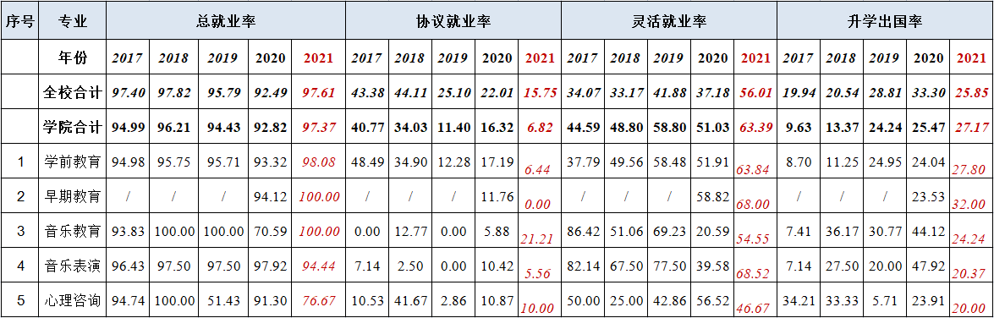

注：2020级开始，协议就业率和合同就业率合并；增加了创业率（学前教育专业2人，占专业比0.18%，占学院比0.16%,本表归并与灵活就业率）

**三、教学培养过程反馈分析**

**（一）教学满意度评价分析**

教学满意度是衡量人才培养的重要指标，是学生对在读期间专业教学的理念、规划、内容、方法、手段、效果以及教师的能力素质水平的全面评价。

我院2018~2021届毕业生对教学的满意度评价（96%、96%、95%、96%）连续4年稳定在95%及以上，表明学生对学院教育教学的持续高度认可。

图1 2017~2021届毕业生学校及本院各专业年终就业率情况汇总表

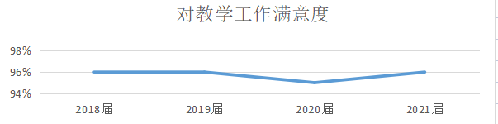

**（二）专业核心课程有效性综合评价分析**

核心课程重要度和满足度反映了课程设置与专业人才培养的需求以及社会行业职业需求的匹配度，亦反映了课程教学效果满足实际就业领域的需要，同时体现课程教学与人才培养对时代的跟进。

数据显示，我院2020~2021届毕业生对核心课程重要度评价分别为96%、97%，全校各学院排名第一，满足度分别为94%、94%，亦居前列，整体认可度非常高，说明课程内容设置与实际工作需求的匹配程度高，培养效果好，较好地符合了实际就业领域的需要。据2019届麦可思数据（2020、2021届没有具体到专业），音乐表演专业毕业生核心课程重要度评价只有73%，满足度评价只有64%，从学院及教研室应该持续关注对该专业的人才培养方案的研讨与改革。

表4 2021届毕业生核心课程重要度和有效性评价

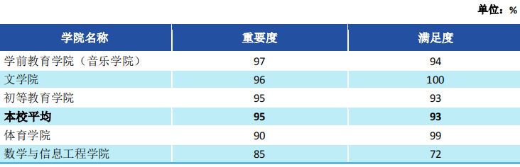

**四、存在的主要问题**

麦可思公司调查数据充分显示了我院以师范专业为主的办学优势和特色，目前有学前教育、早期教育、音乐教育3个师范专业，音乐表演、心理咨询2个非师范专业。

**（一）毕业生就业质量提升需要持续关注**

学院整体就业率基本达到学校平均水平，但整体仍待提高，协议就业率（43.38%、34.03%、11.40%、16.32%、6.82%）连续5年走低。2021届除音乐教育专业21.21%，其余各专业较2020届均进一步下滑，学前教育17.19%降为6.44%，音乐表演10.42%降为5.56%，心理咨询10.87%降为10.00%，早期教育从11.76%直接降为0。

2018~2020届学院与学校毕业生的毕业月收入（3700/3309、3654/3214、3483/3276、3595/3413），整体走势吻合，但我院毕业生平均工资收入水平相较全校显低，连续三年基本都为全校最低。相较2021届音乐教育、音乐表演略显上扬。这与毕业生就业的行职业特点有关学，院毕业生主要从事幼儿教师岗位，收入起薪相对偏低，如果长期低迷，则可能对专业招生不利。

**（二）生师交流频次深度有待进一步提高**

1.学工教师与学生交流不高

学生工作开展效果持续提升，2019届~2021届毕业生对学生工作的满意度（93%、95%、94%、）整体维持在九成以上，与学校平均持平或略高，但需要注意的是，与辅导员或班主任接触时间的改进需求仍较高（43%），较2019届49%略好，但需持续关注。

图2 学生工作、生活服务主要改进需求

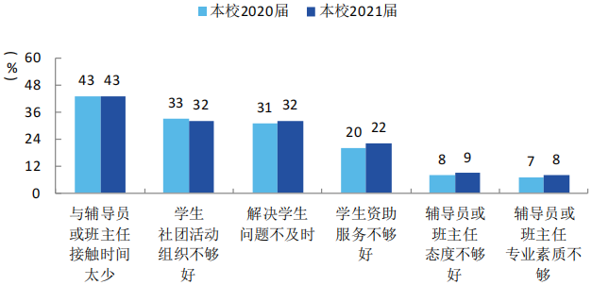

2.任课教师综合评价有明显跌落

整体看，我院教师对学生学习指导满足度高，达到100%；但其他各项指标评价两届对比整体下降；特别是教师在实践教学指导方面的各项指标，评价不高；师生高频交流比例2021届略有上升，略高于全校平均水平，与我院学生基数大，师资缺编困境及积极引进师资的情况基本吻合，也与近年新冠疫情影响有密切关系，但应引起足够重视。

表5 2020届各学院教师综合评价表

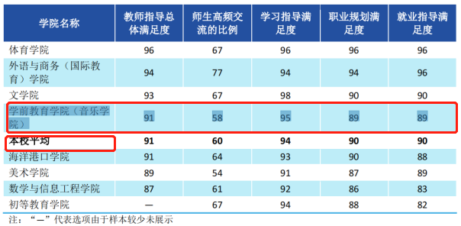

表6 2021届各学院教师综合评价表

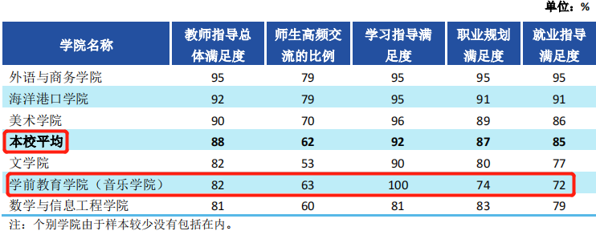

**（三）实习何实践环节改进需求需要持续关注**

学校整体“实践教学环节仍需优化”评价问题（2017~2021届分别为72%、64%、59%、61%、56%）逐年好转，但仍持续存在。我院该方面问题也呈好转趋势，但仍然需高度关注，2020、/221届毕业生评价仍高居64%、59%。尤其2021届毕业生就校内、校外实习实践中多项评价偏低，可能在实习实践培养上存在不足，需要加强建设。

表7 2021届毕业生各学院教学满意度及教学改进需求

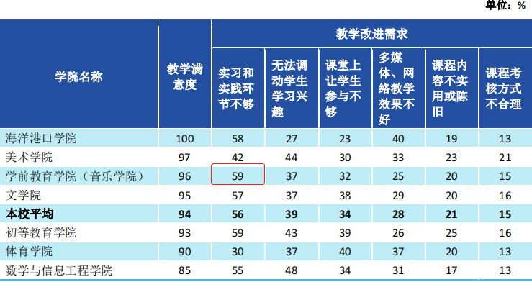

表8 2021届毕业生各学院实习实践综合分析

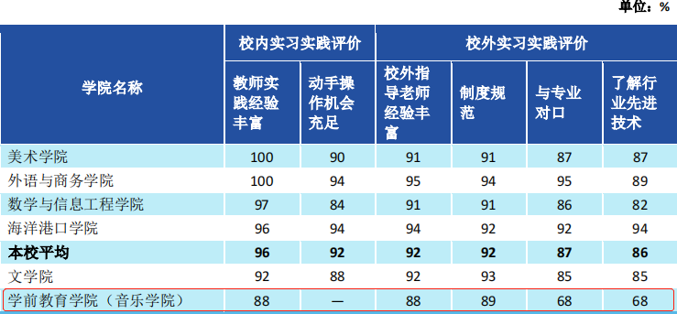

**（四）学生各类证书获取需持续关注提升**

学生专业技能方面，从证书考核角度看，2021届学院毕业生能力证书获证率达到92%，为全校最高，但是职业资格类证书、1+X证书获取比例相对较低，对学生的求职就业或产生影响，也会对未来学院的专业认证工作带来隐患；计算机、语言类等级证书获取率也不高，对学生专转本考试会产生影响，需要予以足够重视并尽快改善。

表9 2021届毕业生获证情况统计

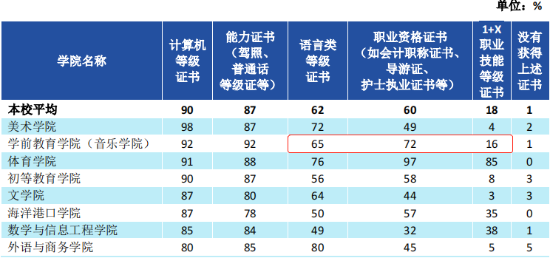

1. **学生对学历提升的需求应予以关注重视**

2017~2021五届毕业生比较，学生毕业后就读本科的比例逐年上升（院/校9.63%/19.94%、13.37%/20.54%、24.24%/28.82%、25.47%/33.30%、27.17%/25.85%），麦可思调研准备升学率2020届5.6%，2021届11.2%；出国比率0.88%，0.63%。鉴于我院学生数基数庞大，对此应该引起足够的关注与重视，并切实从人生规划、课程设置、课外辅导、继续教育渠道拓展等各方面为学生做好服务工作，满足学生的实际需求。

但是，按照2022年专转本考试数据统计显示，出现的新情况，因为疫情原因，有相当一批学生报考专转本却未能正常参加考试，给学生造成巨大损失与伤害。从学院层面看，2022届有超过一半的学生有转本意愿，但是最终正常参考的人数只有385人，有24.80%的人没能参加考试，最终录取的人数只达到毕业生数的10.49%，远远不能满足学生对学历提升的需求。学院要充分挖掘继续教育助学本的潜力提前在学生规划发展中做出分析、宣传与引导。

表10 2022届毕业生专转本考试情况统计

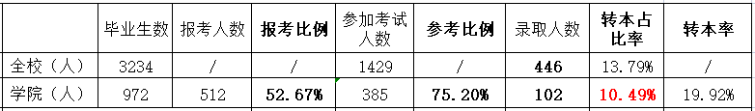

**五、主要整改措施**

（一）积极落实学生就业方案，多渠道助力学生就业质量提升

进一步优化学院《学生就业推进方案》，在做好专业教学的基础上，充分调动发挥好班主任、辅导员的积极性，依托师生协助高度重视学生就业创业指导，特别值得关注的是2017届~2021届毕业生选择自主创业的比例（分别为2.6%、3.1%、3.5%、1.6%、2.4%）升降中略有波动，在疫情影响就业的背景下，更应受到必要重视。

在未来的教育教学中，要进一步关注对学生自主创新创业能力的培养与引导，从课程设置到实践训练，加大对学生创新创业技能的培训，进一步扎实推进大学生创新创业课程的校企合作，提高课程培训的有效性；充分重视创新创业技能大赛的组织、指导，做到“教赛结合，以赛促教，以赛促创”，切实学生就业创业做好准备，提升学生就业创业比率与质量。

继续做好学院传统的“学生技能展示暨就业实习推介会”，充分利用新渠道，完善线上线下相结合的

（二）全面铸造师德初心，持续推进“三全育人”落实

1.党建业务相融合，铸造新时代师德初心精神

全面推进党建引领教师队伍建设，落实“三全育人”工程建设，深度推进教师思政与专业发展相融合，激发教师师德初心铸造，切实推进“敬业乐群、师表八荒”的校训和“立德树人、启智达贤”的院训精神，形成新时代的勤奋、求实、创新、奉献的精神风貌。

2.推进师资团队建设，优化师资结构发展

结合学校升本创建工作，认真总结教师教学质量受学生高水平评价的经验，也适应不断变化的社会需求和不断更新知识发展，积极促进教师自我创新、自我提升教师，不断打造各具特色的教学团队与研究团队，推进教师命运共同体建设。广开渠道，通过“智贤名师讲堂”、“智贤学术沙龙”等形式，利用业务例会学习，促进教师在学习、科研、教学、育人等方面展开全面深入的交流合作，从而提升学院教师服务学生水平的提升，真正做到“三全育人”。

持续推进博士、教授、名师、高层次人才培养工程，学院不断创造条件，鼓励教师专业进修学习，推动师资整体高端化发展。积极促进教师双师素养提升，依托产学研计划和学院各专业的实习实践基地，落实“双导师”制等，大力推进教师挂职锻炼，以大力提升教师的专业实践技能和能力。

鉴于近年年轻教师大批量招聘入职的情况，学院会进一步强化“智贤青年教师培养工程”，加大对青年教师的德艺双修的培养，加快其适岗时间，促进其在教书育人科研等方面的快速发展。

3.强化高级别教科研项目培育，促进教科研和谐全面发展

依托学院专业建设与发展，依托升本创建，积极梳理各类高级别科研教学类的课题，动员组织教师积极申报各类课题，立足“省重点专业群”项目、“乡村行动计划”“美育浸润计划”“三全育人”工程，围绕专业发展、课程体系、教学模式、教学理念、教学手段、人才培养等开展学院科研项目培育，形成基础研究与高级别项目研究相扶持、理论研究与应用研究相结合的多维度科研生态环境。

依托课题研究的项目，进而积极促进相关科研成果的孕育与产生，进而推进教研相长的生态形成。推进各类研究所建设，搭建研究平台，为教师科研教改提供交流平台。

4.立足立德教书育人，推进生师深度交流

生师交流是教师与与学生作为二元主体的对话，是教育教学的各项工作顺利开展的必要渠道和有力保障，鉴于专业教师同时担任班主任，大力推进学工辅导员队伍和专业教师队伍“两手抓”服务常态化。形成院主要领导、分管领导、辅导员、班主任及任课教师，多层级、立体化、常态化的学生交流机制。同时，依托各类活动、比赛、项目大力推进专业教师参与学生管理，推进学生管理与专业教学相融合，教书与育人相融合，学工思政与课程思政融合的局面。

多渠道、多形式促进师生交流，依托考勤制度、班会交流、学习讲评、专业讲座、思政文化讲座、社会实践活动等方式打破传统的学生管理工作与学生交流模式的束缚，全员、全过程、全方位推进师生互动，促进人才德智体美劳的全面培养，促进学生树立正确的人生观、价值观、道德观、爱情观与终生学习的理念，进一步促进学生形成坚定的专业信念和深厚的专业情怀。

**（三）充分发挥升本创建契机，“产教学研”融合破实习实践难题**

学前教育专业为学校升本创建重点专业，借助学校升本创建，学院大力推进各类软硬件设施建设提升，积极升级拓展校内外实践实训基地建设，结合“智贤型”人才培养，深耕学院产学研集成平台等系列高级别项目建设，创新思维，全面推进“产教学研”协同发展。

1.推进“产学研”平台建设，深耕校内外实习实训基地

学院儿童教育与发展实训平台获评江苏省高等职业教育产教深度融合实训平台、教育部高等职业教育创新发展行动计划生产性实训基地；儿童教育与发展产教融合集成平台获评江苏省高等职业教育产教融合集成平台；学院获评江苏省科研先进集体，为学院进一步发挥这些高水平基地的作用，促进“产教学研”深度融合，创造有利条件。

目前，学院签有77家校外实践基地，校企合作为学生开展教师资格证考前辅导，接收学院学生毕业实习，促进“课证融通、赛训结合”，开展产学研项目，共享师资，聘用行业专家为教育实践指导教师，其中4卓越幼儿园园长型专家，成为学校产业教授，另有2位正在审批中，深度参与学院人才培养方案制定、专业教学、教师能力大赛、学生技能大赛指导或校外兼职督导，取得了优异的成绩；同时，坚持遴选青年教师去幼儿园挂职锻炼，2022年度依托国培省培选送1位青年教师赴连云港春辉幼教集团顶岗实践，未来结合近年新进年轻教师增多的情况，学院会加大青年教师到产学研基地的选派力度。

学院与相关学校（幼儿园）、行业企业合作成立产教联盟，产学研深度融合将进一步推进“省幼儿园课程游戏化建设项目”，推进省重点专业群“学前教育专业群”建设，平台促进专业群内、群间优势资源共享，形成基于专业群的产学研大融合格局，形成校政行企多元命运共同体的协同发展，进一步打开学生实习实践的指导、交流、优化，更好的为学生专业发展、地方社会文化教育发展服务。

2.优化人才培养模式改革，推进全息实践教学体系构建

人才培养模式是人才培养理念的完整体现，也是人才培养落地的依据，凝聚了专业人才培养的灵魂。人才培养方案调整更进一步优化理论课程与实践课程的搭配，兼顾理论课程的实践实施，实践课程的校内外贯彻，并充分发挥学院重大（点）项目“江苏省卓越幼儿教师培养项目”、“江苏省美育浸润行动计划”、“智贤乡村行动计划”，整合课程教学、专业实践、社会实践、校政行企的优势资源，推进专业发展。

改革人才培养模式，多渠道、多平台、多形式推进产学研活动，基本建成以省内为主，辐射全国的实践基地群，通过院园共建、教师挂职、岗位互置、双导师聘任等方式强化院园合作，开展多形式的产学研活动如技能汇报演出、实习推介会、名师讲堂等，扩大专业影响力。

加强实践教学规范化、精细化管理，优化实践教学师资配备，积极展开实践教学评价。对照学校的相关文件要求，对实践教学质量标准进行梳理和细化，构建实践教学质量评价体系，强化过程管理；以座谈会、实地调研、调查问卷等多种方式对在校学生、毕业生、实习基地、用人单位等展开调研，多维度、多层面了解实践实训开展情况，依据评价数据积极改进教学与管理。

**（四）强化技能训练，深化“课证融通”**

2021届毕业生职业资格类获证率72%，较2020届（60%）有明显提升，但是，对各专业教学特别是师范教育为主体的专业教学提出警示。学院结合专业认证标准，推进“赛训结合、课证融通”，强化实践教学，加强管理，提升质量，促进职业资格类、语言类、计算机类和1+X类证书的获取率。

首先，推进全方位实践教学体系构建，将教育实践贯穿于人才培养的全过程，形成教育见习、教育研习、教育实习为主，课程教学实践、第二课堂辅助的“长流水、不断线”实践教学体系，依托见实习实践和大学生实践创新项目、教师专业科研课题开展，加大教育研习的构建与推进。

其次，全面推进“以赛促练、以赛促建、以赛促改”的训练体系。以师范生基本功大赛、职业技能大赛、创新创业大赛为切口，强化日常技能训练，通过每日一练、每周一展、每月一赛、寒暑假作业以及借助实习推介会的年度技能展示等形式使技能训练常态化，以技能训练成果反馈教学，促进实践教学课程的改革与提升，促进“赛练考评展”的技能实践模式。

另外，深化“课证融通”的课程体系，搭建“校企合作”的学习平台，提供“线上线下相结合”的学习渠道，形成学生职业资格证书制度化管理方案，落实班主任责任制，强化班主任在学生考证监管中的促进作用。

最后，可以充分发挥继续教育的服务功能，积极引进优质课证融合服务机构，拓展学生考证服务课堂，为满足学生考证需求提供普及性、提优性服务，为学生未来从业相关证书考取保驾护航。

（五）优化继续教育服务，多渠道满足学生学历提升

2017~2021届毕业生，尤其在就业压力变大的情况下，就读本科的比例从院校两级看基本呈上扬趋势（院/校：9.63%/19.94%、13.37%/20.54%、24.24%/28.82%、25.47%/33.30%、27.17%/25.85%）；专转本不成功的学生，2020、2021两届毕业生备升学率5.6%、11.2%；出国比率0.88%、0.63%。

助力学生继续深造，学院应始终坚持以学生为中心，真正站在学生立场，除了从课程体系构建等方面考虑学生转本课程对接外，还应该充分发挥继续教育作用，专转本、助学本、专升本等多渠道为学生学历提升创造条件。

深入调研、全面统计、了解需求、创设环境、搭建平台、构建政策、大力宣传，构建校、院、师、生、社会多方共赢的助学本教育教学体系，满足学生从专科到本科甚至研究生学习的跨越式规划，让学生助学本明晰助学本的与其他学历提升的区别和联系，完全知晓其政策、性质、内涵以及其在专转本、求职、考研中的价值。

同时，积极创造条件推进与俄罗斯奔萨大学、加拿大圣劳伦斯学院的合作项目，持续关注拓展与澳大利亚昆士兰科技大学、俄罗斯莫斯科师范大学以及中韩明知大学交换生，为学生出国学习开拓渠道。

**文学院毕业生培养质量年度整改报告**

文学院结合《麦可思毕业生培养质量评价报告（2022届）》和《麦可思毕业生培养质量中期评价报告（2021届）》，从专业、课程、教师、学生五个层面，对就业质量、教学培养过程反馈、专业主要指标趋势分析等方面进行分析。学院各专业毕业生就业质量、教学培养过程反馈、主要指标趋势分析三个方面整改分析如下。

1. **语文教育专业**

**（一）就业质量分析**

语文教育专业培养具有良好的政治素养、职业道德，具有一定的科学文化水平、创新意识和工匠精神，掌握与语文教育教学工作相关的基本理论和基本技能，能适应时代要求，具有较强的就业创业能力，能从事教育、管理相关工作的德才兼备的高级应用型人才，本专业目前仅对省外招生。2021年，本专业毕业生就业率为99.38%，而截至目前为止，2022届本专业毕业生的就业率仅为70.71%，原因为更多的学生有升学意愿。2022届语文教育专业毕业生升学成功63人，占本专业毕业生人数的22.18%。在已就业的毕业生当中，当前就业现状满意度为59.88%，岗位与专业相关度为55.56%。根据调查数据显示，本专业19.75%的已就业毕业生有离职意愿，因本专业为师范类专业，有部分学生选择先就业再择业，或专心考取编制，以期达到自己职业需求。

**（二）教学培养过程反馈**

从毕业生所在单位和毕业生个人反馈的情况来看，本专业毕业生的技能素质较高，敬业精神强，能吃苦，对学校的培养也基本满意。但毕业生的综合素质还存在一些欠缺，部分学生专业知识不扎实，这些问题已成为影响毕业生向高层次发展和接受继续教育的最大障碍。因此本专业为实现未来的人才培养目标，应在以下几个方面采取措施，以提高教学质量，加快专业建设和发展，培养适应社会需求的高素质的人才。

1.准确定位培养目标，合理优化培养方案

准确把握社会发展的人才需求，通过严谨科学的调查研究，准确定位人才培养目标，牢固树立人才培养的中心地位，进一步优化人才培养方案，构建结构合理、内容科学的课程知识体系。

2.对标专业认证，促进人才素质全面提升

以师范类专业认证标准为导向，“以学生为中心、成果导向、持续改进”的理念开展专业建设，不断提升专业建设的规范性，进一步明确专业定位，优化人才培养方案，构建特色鲜明的课程体系，丰富教师实践经验并提升其专业素质，加强学生实践能力培养，完善教学质量监控体系，进而全面提升人才培养质量，提升就业竞争力。

3.开展教学方法研究，深化育人手段改革

为实现厚基础、宽口径、强能力、高素质的专业人才培养目标，积极推进教学方法、教学手段和考核手段的改革。全面推进和实施项目驱动、案例引导和师生探究式教学法。积极推行学习评价手段的改革，加大对学习过程的全面考核，促进学生的协作学习，帮助学生实现自主学习和个性化学习，提升学生对于学习的参与度、主动性和兴趣，从而提高教学质量和效果。

4.营造创新创业氛围，大力开展创新创业教育

通过校校、校地多方融合，充分利用校内外优质资源，为学生开展创新创业营造氛围、搭建平台，促进学生创新实践上层次、创业探索成气候。持续发挥“第二课堂”的育人功能，在省高校大学生创新创业训练计划等方面取得具有创新性的研究成果。

**（三）主要指标趋势分析**

从毕业生就业率、工作与专业相关度、就业现状满意度、离职率、教学满意度等指标分析得出：该专业有超过半数毕业生就业方向偏移专业方向，有些同学通过专转本考试，继续深造；部分同学虽然已经就业，但是所就业岗位并不和自身专业相关，就业的同时，仍考虑参与当地教育局教师招聘，并最终成为了当地的一名编制内小学教师，从事本专业既定目标岗位；另有部分同学选择改行就业。这些充分说明：当前师范类毕业生还是按照既定方向发展，如何帮助学生拓宽就业渠道是一个值得思考的问题。

1. **汉语专业**

**（一）专业就业质量分析**

汉语（新媒体）是我院近几年新开设的一个专业，生源主要以江苏生源为主，虽兼顾若干外省，但外省生源较少，该专业生源2016级-2019级主要是通过注册入学，2016届汉语班是该专业最早就业的一届学生。从本专业毕业生的就业率、工作与专业相关度、就业现状满意度、毕业生的离职率等方面来看，本校2019-2021届毕业生的就业率均在九成以上，分别为91.9%、93.1%、95.16%，呈逐年上升趋势。截至目前为止，该专业2022届毕业生就业率为80.32%，需关注的是，剩余19.68%的毕业生未落实具体去向，目前处于找工作、准备升学或者有其他打算中。2022年本专业共8人升学，占比13.11%，相对较低。就汉语（新媒体）专业2022年就业满意度以及专业相关度来看，56.26%的毕业生对自己当前工作比较满意，43.75%的毕业生选择与自身专业相关的岗位就业，对于部分对当前岗位不满意以及选择与专业无关工作的毕业生而言，主要是考虑先就业再择业。因此造成的专业相关工作不符合职业期待等问题，今后在本专业学生培养过程中需予以重视，加以引导。

**（二）教学培养过程反馈**

具体来看，本校2020届毕业生的培养目标总体了解度为92%，与2019届（91%）基本持平，大多数毕业生对培养目标有所了解，有利于培养目标的最终实现。同时，从培养目标各方面的了解度来看，本校2020届毕业生对毕业时应具备的能力、就业的行业和职业的了解度较高，而对培养定位的认知较为模糊，学校可在未来的培养目标解读过程中有所侧重。本校2020届毕业生对毕业要求的总体了解度为98%，较2019届（96%）略有提升，绝大多数毕业生对于本专业的毕业要求有一定的认知，有利于毕业要求的较好达成。文学院2020届毕业生对毕业要求的了解度为98%，2019年为95%，均呈较高水平。2020届文学院的教学满意度较2019届有所提高，具体为2020届占比98%，2019年为92%。

**（三）主要指标趋势分析**

从就业率，工作与专业相关度，就业现状满意度，离职率，教学满意度等指标分析得出：该专业有超过半数毕业生最终偏移专业就业方向，部分同学通过专转本考试，继续深造；部分同学虽已经就业，但通过考取小学教师资格证，再考上当地教育局教师招聘，最终成为了当地的一名编制内小学教师；另有部分同学选择改行就业。真正进入媒体、企业或者司法部门从事本专业既定目标岗位的同学，微乎其微。这充分说明：学生的择业思维还偏向于传统就业岗位，也充分说明，汉语专业要想与市场接轨，还需要不断摸索，任重道远。

1. **现代文秘专业**

**（一）就业质量分析**

现代文秘专业在我院开设近十余年，已建成校级品牌专业，2016届之前的生源均来自江苏省，自2017届起，生源开始发生结构性变化，以江苏生源为主，兼顾外省生源，且后者比例逐年增加。现代文秘专业学生均经过全国普通高考入学，从本专业毕业生的就业率、就业方向与专业相关度、就业现状满意度、毕业生的离职率等方面来看：2022届现代文秘专业就业率达87.5%，学生就业现状满意度、就业方向与专业相关度分别为71.43%、71.43%。结合毕业生去向，本专业学生倾向于直接就业，受雇全职工作的占比为79.6%。从今年参加升学考试的情况来看，毕业生虽有较强的升学意愿，但整体升学率较低，仅为12.5%。从就业方向来看，部分毕业生选择与专业无关工作主要出于“先就业再择业”的考虑，最终达到自身职业期待。

**（二）教学培养过程反馈**

本专业2020届学生教学建设效果评价达到了96%，该专业毕业生对教学的满意度为98%。从省内、外生源毕业生的核心课程培养效果来看：省内生源毕业生达到87%，省外生源达到91%。专业教学中存在的问题如下：实习和实践环节占比不足60%，无法调动学生学习兴趣占25%，课堂上学生参与不够占15%，课堂内容不实用占19%，课程考核方式不合理占19%。师生互动较少。该专业毕业生获得职业资格证书约占80%，与全校学生平均资格证书获得率相当。

**（三）主要指标趋势分析**

从就业率、就业方向与专业相关度、就业现状满意度、离职率、教学满意度等指标分析得出：本专业毕业生就业方向在一定程度上会偏移专业方向；部分同学通过专转本考试选择继续深造；部分学生虽已就业，后期通过考取小学教师资格证，参加当地教育局教师招聘，最终成为当地体制内小学教师；另外，有部分同学选择从事本专业既定目标岗位，但绝大多数是进入了小型私营企业，真正进入政府部门或大型国企从事专业工作的微乎其微。以上现象充分说明要想提升现代文秘专业毕业生就业高度和广度，真正与市场接轨，还需要不断摸索，任重道远。

1. **播音与主持专业**

**（一）就业质量分析**

就业率反应的是高校毕业生的供给，市场需求、毕业生个人选择三者之间的匹配程度，也是培养的达成度在供求数量上的反映。本专业2019—2021届毕业生的就业率保持在九成左右，2021届毕业生就业率为96.43%，而截至目前为止，本专业2022届毕业生已实现100%就业。从毕业具体去向来看，2022届毕业生中，升学的比例为23.07%，较上届升学占比（29.2%）有所下降，由此反映了本专业毕业生更倾向于直接就业。学生就业现状满意度有大幅提升，从2021届的83%提升到了当前的100%。虽然本专业毕业生对当前工作都比较满意，但是仍有12.5%的毕业生未找到与自身专业相符的岗位，因此也就有部分毕业生选择离职后寻求与自身专业相关的岗位的想法。

**（二）教学培养过程反馈**

1.教学建设效果评价

在本专业现有教师教学效果评价体系中，关于教师教学工作的评价内容主要包括学生学业成绩、课堂教学及教学工作规范。其中，教学工作规范的评价内容包括教师的教学计划检查及教案检查。对教师课堂教学的评价内容则包括：教学工作逐步改进和规范、教学过程能够体现课程标准中的教学目标、教学过程能体现以学生为教学中心注重职业化技能的培养和实践锻炼，教学工作比较客观的体现了当前工作案例、学生学习兴趣和主动性被调动、学生知识体系达到课程标准目标要求、学生技能已经达到课程标准目标要求、学生品行也可以达到课程标准目标要求、学生通过专业主持人大赛来展示学习成果。

2.师生互动

注意教的时机，激发互动。注意教的艺术，乐于互动。注意教的对象，全体互动。针对不同的学生，进行分类引导，真正实现面向全体互动。尽量采用小班教学，通过小班化教学，让学生更系统的掌握专业知识。

3.毕业生获得职业资格证书

本专业毕业生获得普通话一级乙等证书有18人，获得二级甲等证书10人。

**（三）主要指标趋势分析**

就业方向与专业相关度反映了本专业培养的毕业生的就业情况，也是高校品牌、专业价值、毕业生能力的综合体现。本专业2022届毕业生的工作与专业相关度为80%，相较于之前有较大提升。就业现状满意度及离职率反映了本专业的价值，是培养成功率的体现，就业现状满意度提升到了100%。但是有离职意愿的毕业生比例较之前有所上升，最根本的原因还是想找到与自身专业相符合的岗位。对此，需要对于学生的培养目标更加明确、进一步提升毕业生质量。通过加大招聘信息、提供求职技能辅导、直接介绍工作岗位等方式，帮助毕业生找到更适合自身的岗位，为学生就业保驾护航。

**美术学院毕业生培养质量年度整改报告**

通过麦可思评价数据能够反映一些实际的情况，有利于教学和培养单位调整相关工作，更好地进行人才培养。

结合麦可思毕业生培养质量评价报告（2021届）和麦可思毕业生培养质量中期评价报告（2018届）中体现的信息，我们首先进行了客观分析：总体上来看，比较2021届培养质量评价报告和2018届毕业生培养质量中期评价报告，可以明显看出美术学院近几年在人才培养质量和教学培养过程方面做出的努力和取得的进步。

针对反映出来的问题，学院通过具体分析和讨论，制定了进一步的工作计划，并从以下几个方面进行了整改：

一、从学校和学院的长远发展出发，学院进行了有针对性的市场调研，在美术人才需求大的地区投入了更多的招生计划，就业率得到了保障。

二、根据毕业生培养目标具备的知识体系和具体要求，对培养计划和课程设置进行了针对性调整，教学中使学生真正学到和掌握满足实际岗位需求的技能和本领。这个方面要求务实，坚持普遍性的要求，严格把控教学质量关；对相关职业资格证书提出建议性要求，并做好实际的工作。

三、重视实训环节，培养学生良好的专业素养和职业技能。

四、做好必要的解释工作，使学生透彻地了解自己的专业面向和培养过程等，使学生积极主动地参与教学，并努力进行学历提升和理性的职业规划。

五、学院更加整体、全面细致地做好人才培养计划调整修订、课程设置工作，并切实做好教学的过程化管理。

六、严格培养质量要求的同时，注意倾听学生的合理化建议，及时改进人才培养和教学工作中的不足之处，比如更合理客观的课程考核方式等。

七、教师加强教科研活动，注意信息化教学方式方法等的灵活应用，在教学中加强师生互动，保证了学生的实际学习效果。

八、学院更加有效地做好毕业生的就业指导工作，并关注毕业生的长期发展。

**海洋港口学院毕业生培养质量年度整改报告**

结合麦可思毕业生培养质量评价报告（2021届）和麦可思毕业生培养目标达成与职业发展评价报告（2018届）两份报告的内容，海洋港口学院从学院、专业、课程、教师、学生五个层面，对就业质量、教学培养过程反馈、学院主要指标趋势分析三个方面进行了认真分析和整改。

**一、就业质量**

我院毕业生毕业后以直接就业为主，从实际去向选择看，直接就业是主要方式，但升学意愿持续增强。毕业生在本省就业的比例有所下降，在云南、新疆等地就业的比例有所上升，在一定程度上与我院生源结构变化有关。毕业生能力素养整体达成情况较好，立德树人成效明显。毕业生对通用能力、职业能力的掌握水平能够满足初始工作岗位的要求。毕业生的工作与专业相关度略低于本校平均水平。从原因来看，我院毕业生因迫于现实先就业再择业，达不到工作要求来选择无关工作的比例较高。结合培养过程看，我院毕业生对毕业要求的了解度持续处于较高水平，且对培养目标的了解度有所提升。

**1.提高就业与专业的相关度**

为提高就业与专业的相关度，我院首先做好就业观的引导，通过每年的新生入学教育之学业规划、职业生涯规划课等形式引导学生保持良好就业心态。不断加强学生综合能力培养，必要的实习、社会实践、产学研合作教育，对学生专业学习、深化有切实帮助。我院继续完善校企合作机制，实现双方互利共赢，努力利用行业、企业的技术、设备来加强实践实训基地建设，实行企业和学校共同教育、管理和训练学生的教学新模式。主动寻找合作企业，校企双方共同制订人才培养计划，聘请相关企业实践经验丰富的专家和技术人员指导专业建设、承担实践教学工作，为企业培养实用性人才。推送个性化就业指导服务，了解学生就业意向，因材施教、因材施岗，努力实现岗位信息与求职信息“无缝对接”，满足学生个性化需求，减少后期的离职率。与时俱进，加强课程体系改革，深化人才培养模式。对于省外生源的毕业生，可以加大就业帮扶。鼓励和帮助学生努力考取相关专业的从业资格证书。

**2.完善就业指导、创新创业教育**

结合每年的江苏省“互联网+”创新创业大赛，引导学生转变就业观，鼓励学生参加创新创业实践，通过改进创业教学课程、创新创业教育活动的有力有效开展，着力培养学生的“双创”精神和能力，使“双创”成为稳就业的重要力量，多鼓励和指导学生参加各类创新创业大赛，并鼓励考取相关证书。

**3.做好就业困难学生工作**

随着近几年来的生源特点，外省生源学生增多，对于就业困难学生开展一对一就业帮扶，特别是关心“建档立卡”贫困家庭学生、残疾学生、少数民族学生等特殊群体就业。从他们入校起，了解其学业就业规划，推送个性化就业指导服务，因材施教、因材施岗。

**二、教学培养过程反馈**

我院九成以上毕业生对教学满意。教学满意度是对在校期间教师的教学内容，教学效果，教学方法，教师能力素质水平等方面的综合评价，是衡量教学培养的重要指标。毕业生对我院的教学表示认可，说明我院教学工作开展成效显著。但毕业生也对我院教学提出了一定的改进需求，尤其是对多媒体和网络教学效果进行了有针对性的反馈。2021届毕业生对我院专业核心课程满意度评价呈上升趋势，认为课程培养效果较好，说明我院核心课程的设置持续向好发展。毕业生对学院教师指导总体满意度是92%，远高于本校平均水平88%。

**1.进一步加强专业建设**

（1）做好学院专业建设优化，整合现有的优势专业。

（2）加大师资队伍建设力度，出台文件推动教师实践能能力培养。

（3）加强对外交流合作，加强与当地行业产业的对接与联系，拓展兼课教师，建设一批实用的校外实习实训基地。

（4）建立多种形式的职业资格认证体系，积极利用好社会资源，为学生提供职业技能等级证书、职业资格证书的培训和考证；

（5）将职业资格证书获取纳入人才培养方案课程体系，与毕业条件紧密相关，鼓励学生在毕业前考取专业相关的资格证书。

**2.持续进行教学改进**

（1）加大学院机房更新改造建设，更新专业机房设备。

（2）引入成熟的课程平台，开展学生学习状态特别是实训状态的监测。

（3）从学院层面进一步加强课堂教学管理等相关的工作，确保课堂教学的规范性，抓好课堂教学质量，改善教学评价方式，提升人才培养质量。

（4）教师需要思考教学改革的创新途径，加强信息化教学手段的使用，提升教学质量和效果。

（5）优化课程设置，做好教师工作积极性的激励；

（6）加强学生专业学习方面的引导，鼓励学生进入实验室，积极参与技能训练、技能竞赛。

**三、学院主要指标趋势分析**

从学院层面来看，本校2018届各学院毕业生对母校教学总体满意度均在九成以上。本院毕业生对母校教学的总体满意度评价相对较高，达97%。教学培养效果较好。从学院层面来看，2018届学院毕业生对母校的推荐度为66%，高于全校的65%，但低于外语商务学院、学前教育学院。推荐度偏低和学生的在校体验学习以及就业发展都有一定的关系，我院会进一步关注和调研。

我校2021届工程类专业毕业生在“积极努力、追求上进”、“团队合作”提升比例较高。工程类毕业生对毕业论文、课程实验实习实践活动满意度较高，而对校外顶岗实习、金工实习的满足度较低。我院会进一步关注工程类专业的培养效果，在理论课程及实践教学中融入相应要素的培养环节，为产业行业培养更多高素质技术技能人才。

报告中的数据统计类型主要有各学院和各专业两类毕业生统计数据。虽然样本覆盖面没有达到全部，但现有样本数据也能较客观真实的反映出学院在人才培养过程中存在的问题，对问题原因的分析和后期的整改有一定的参考价值。报告既有对学校整体数据和情况的呈现，也有学院间、专业间相关数据的比较，通过比较，能较真实地反映出各学院、各专业在人才培养过程中各自的优势和短板，为相互学习、取长补短提供借鉴。

**数学与信息工程学院毕业生培养质量年度整改报告**

根据麦可思公司提供的《连云港师范高等专科学校2018届毕业生培养目标达成与职业发展评价报告》和《连云港师范高等专科学校2021应届毕业生培养质量评价报告》，针对两份报告中关于培养目标达成、培养过程反馈和声誉建设情况方面的整体情况介绍与具体分项数据分析，结合我院人才培养过程实际，将对出现的现象和问题进行研究和分析，并思考解决办法和整改策略。

**一、学院主要指标趋势分析**

**从两份报告来看：**

1．报告由重要发现、总述、培养结果、服务贡献、能力素养达成、培养过程反馈、学生服务成效及技术报告组成。报告既有对学校整体数据和情况的呈现，也有学院间、专业间相关数据的比较，通过比较，能较真实地反映出各学院、各专业在人才培养过程中各自的优势和短板，为相互学习、取长补短提供借鉴。

2．报告中的数据统计类型主要有各学院和各专业两类毕业生统计数据。虽然样本覆盖面没有达到全部，但现有样本数据也能较客观真实的反映出学院在人才培养过程中存在的问题，对问题原因的分析和后期的整改有一定的参考价值。

下面表1-4分别是我院2021届和2018届实际各专业毕业生人数及样本构成情况和各专业主要指标的样本数情况。

**表1 我院2021届实际各专业毕业生人数及样本构成情况**

| **学院名称** | **实际毕业生人数（人）** | **回收问卷数（份）** | **实际毕业生分布（%）** | **样本数分布（%）** | **样本比例（%）** | **备注**  **（排名）** |
| --- | --- | --- | --- | --- | --- | --- |
| **总计** | **2395** | **1142** | **-** | **-** | **47.7** |  |
| 数学与信息工程学院 | 215 | 112 | 9.0 | 9.8 | 52.1 | 5/8 |

|  |  |  |  |  |  |  |
| --- | --- | --- | --- | --- | --- | --- |
| 数学教育 | 116 | 49 | 4.8 | 4.3 | 42.2 |  |
| 会计 | 60 | 38 | 2.5 | 3.3 | 63.3 |  |
| 软件技术 | 17 | 10 | 0.7 | 0.9 | 58.8 |  |
| 大数据技术与应用 | 13 | 9 | 0.5 | 0.8 | 69.2 |  |
| 动漫制作技术 | 9 | 6 | 0.4 | 0.5 | 66.7 |  |

**表2 我院2018届实际各专业毕业生人数及样本构成情况**

| **学院名称** | **实际毕业生人数（人）** | **回收问卷数（份）** | **实际毕业生分布（%）** | **样本数分布（%）** | **样本比例（%）** | **备注**  **（排名）** |
| --- | --- | --- | --- | --- | --- | --- |
| **总计** | **2235** | **765** | **-** | **-** | **34.2** |  |
| 数学与信息工程学院 | 193 | 63 | 8.6 | 8.2 | 32.6 | 6/8 |

|  |  |  |  |  |  |  |
| --- | --- | --- | --- | --- | --- | --- |
| 会计电算化 | 52 | 16 | 2.3 | 2.1 | 30.8 |  |
| 会计与统计核算 | 36 | 14 | 1.6 | 1.8 | 38.9 |  |
| 计算机多媒体技术 | 30 | 11 | 1.3 | 1.4 | 36.7 |  |
| 保险实务 | 25 | 8 | 1.1 | 1.0 | 32.0 |  |
| 统计实务 | 19 | 6 | 0.9 | 0.8 | 31.6 |  |
| 动漫技术与制作 | 18 | 1 | 0.8 | 0.1 | 5.6 |  |
| 计算机信息管理 | 13 | 7 | 0.6 | 0.9 | 53.8 |  |

**表3 2021届各专业主要指标的样本数情况（单位：个）**

| **专业名称** | **毕业去向落实率** | **月收入** | **工作与专业**  **相关度** | **就业现状满意度** | **离职率** | **教学满**  **意度** |
| --- | --- | --- | --- | --- | --- | --- |
| 数学教育 | 49 | 12 | 20 | 11 | 14 | 29 |
| 会计 | 38 | 21 | 24 | 18 | 21 | 26 |
| 软件技术 | 10 | 2 | 3 | 1 | 3 | 4 |
| 大数据技术与应用 | 9 | 2 | 2 | 1 | 2 | 6 |
| 动漫制作技术 | 6 | 3 | 3 | 2 | 2 | 1 |
| 合计 | 112 | 40 | 52 | 33 | 42 | 66 |

**表4 2018届各专业主要指标的样本数情况（单位：个）**

| **专业名称** | **月收入** | **就业现状**  **满意度** | **工作与专业**  **相关度** | **职位晋升比例** | **校友**  **推荐** | **校友关注** | **校友回馈** |
| --- | --- | --- | --- | --- | --- | --- | --- |

|  |  |  |  |  |  |  |  |
| --- | --- | --- | --- | --- | --- | --- | --- |
| 会计电算化 | 11 | 12 | 16 | 3 | 8 | 8 | 8 |
| 会计与统计核算 | 9 | 6 | 11 | 1 | 5 | 5 | 5 |
| 计算机多媒体技术 | 9 | 5 | 9 | 3 | 5 | 5 | 5 |
| 保险实务 | 6 | 5 | 8 | 1 | 3 | 3 | 3 |
| 统计实务 | 2 | 3 | 5 | \ | 3 | 3 | 3 |
| 动漫技术与制作 | \ | \ | 1 | \ | \ | \ | \ |
| 计算机信息管理 | 6 | 4 | 6 | 2 | 4 | 4 | 4 |
| 合计 | 43 | 35 | 56 | 10 | 28 | 28 | 28 |

从上表可以看出，两届参与调查的毕业生人数占比均在全校样本比例中处于中下水平。从该项数据来看毕业生对这项调查的参与度还不够，覆盖面还不够广。从反馈总体情况来看，毕业生的就业形势比较严峻，所学专业与实际就业的契合度不高，教学过程中还存在的诸多不尽如人意的地方。

下面分别从就业质量和教学培养过程两方面作详细分析反馈。

**二、就业质量分析**

按照麦可思报告提供的2018届、2021届各专业毕业生的统计数据、各学院毕业生统计数据分析，我院有些专业毕业生的统计数据评价指标大部分高于全校平均水平，而学院毕业生的统计数据部分评价指标低于全校平均水平。由于有些专业毕业生人数少（大数据技术与应用13人、动漫制作技术9人），参与调查的人数达不到一定的样本量，在计算各专业分析指标时，有些数据空缺，因此数据的代表性不高，具体数据统计情况如下：

数学与信息工程学院2018、2021届主要评价指标统计

|  |  |  |  |  |  |
| --- | --- | --- | --- | --- | --- |
| **指标** | **数信院**  **（2018届）** | **校均值**  **（2018届）** | **数信院**  **（2021届）** | **校均值（2021届）** | **备注** |
| 毕业去向落实率 |  |  | 78 | 76 |  |
| 月收入 | 5957 | 6176 | 4065 | 3595 |  |
| 工作与专业相关度 | 38% | 57% | 56% | 77% | 偏低 |
| 就业满意度 | 77% | 76% | 85% | 76% |  |
| 对教学的满意度 | 93% | 94% | 85% | 94% |  |
| 获得职业资格证书的比例 |  |  | 32% | 60% | 偏低 |
| 对母校的满意度 |  |  | 94% | 95% |  |
| 学生工作满意度 |  |  | 93% | 93% |  |
| 岗位适应性 |  |  | 92% | 94% |  |
| 对母校的推荐度 | 46% | 65% | 59% | 74% |  |

麦可思报告提供的2021届调研时间为2021年9月18日开始，较上届有所提前，此次调研时间较往届提前了一个多月，本校2021届毕业去向落实率、月收入等指标可能受调研时间影响，数据仅供参考。结合我院的情况，有以下几个方面需要关注：

**（一）存在的主要问题**

**1.毕业生的工作与专业相关度存在差异**

我院2021届毕业生工作与专业相关度为62%（全校平均值82%），2021届毕业生工作与专业相关度为56%（全校平均值77%），由具体数据来看，“专业工作不符合自己的职业期待”而选择不相关专业工作的毕业生有11%，其次是“迫于现实先就业再择业”的毕业生，比例为42%。还有毕业生因“达不到专业相关工作的要求”的占13％，均低于校平均水平，因就业率统计数据与年终就业率数据有出入，所以工作与专业相关度指标也会存在差异。

**2.毕业生的月收入水平处于下游**

月收入从3406提高到4065，有逐步提高趋势。我院2021届毕业生中54%为江苏省外师范类学生，主要从事小学教育或培训机构工作，数据显示薪资水平受职行业特点影响较大，这两份工作的月收入均处于行业中下游水平。

**3.学院毕业去向落实率处于下降趋势**

毕业去向落实率是反映毕业生就业落实情况的指标，是培养目标达成度在供求数量上的反映。本校 2018 届—2021 届毕业生的毕业去向落实率分别为 91.9%、93.1%、85.5%、76.0%。我院2018届毕业生的毕业去向落实率，麦可思报告显示无学院数据，2018届毕业生的毕业去向落实率78%，略高于校均值76%。从去向来看，本届未就业毕业生中接近半数在准备升学。会计专业学生的毕业去向落实率为92%。

**4.学院毕业生中就业稳定性较高**

数据反映了毕业生的就业稳定性。本校 2018 届—2021 届毕业生的离职率（分别为 29%、24%、26%、27%） 均在 25%左右，毕业生就业稳定性较高，有利于毕业生的中长期职业发展和校企深度合作。

**（二）存在的主要问题原因分析**

**1.毕业生就业方向与专业相关度方面**

根据两届数据显示分析，我院毕业生的工作与专业相关度整体低于校平均水平。专业相关度低的可能原因，分析如下：①毕业生选择与专业无关工作的主要原因是“职业期待不符”和“迫于就业压力“。②人才培养与市场需求脱节；工作与专业相关度调查数据偏低，也反映了人才培养不能满足行业企业的用人需求，人才培养与市场需求脱节。学院教育的专业定位、课程设置、教学方法与教学过程、教学质量等方面均需要进行一定的调整。

**2.在一定程度上受疫情的影响方面**

近两年毕业生受到疫情的影响，我院生源地外省的毕业生选择暂留连云港工作，等待疫情好转再回当地工作，正因为是暂时留在连云港工作；并且在就业岗位方面，就业岗位的数量主要取决于经济发展水平和速度，由于新冠肺炎疫情的严重冲击，全球经济急速下滑，大量企业经营困难，只能进行大面积的裁员，或大幅度减少招聘人数以应对危机，导致毕业生在找工作时对专业的匹配度、相关度没有太高要求。

**3.在不同专业工作相关度存在差距方面**

不同专业的工作与专业相关度具有差距，由于2021届毕业生省外生源人数较多来自偏远地区的学生，如软件技术专业和大数据技术与应用专业回到家乡落后地区工作，这些专业知识无法匹配到当地相关的社会岗位，导致学院毕业生的毕业去向落实率为78%，远低于会计专业学生的92%。其次，会计专业学生因为获取职业资格证书的比例低，没有相关职业资格证书无法从事与会计专业相关的工作。因此，在不同专业工作相关度方面会出现较大的差距的主要原因主要有当地社会不同职业需求导致进行人力资源分配有所不同以及在专业知识学习的差距导致工作相关度出现差距问题。

**4.学院创新创业教育方面**

坚持学生全面发展，以服务社会需求为根本准则，融合社会主义核心价值观教育与素质教育、特色办学与社会需求、创新创业教育与专业教育、质量标准与个性发展，协同实践教育与行业需求，将创新创业教育融入人才培养全过程。数据显示2021 届毕业生接受的创新创业教育主要是创新创业课程（84%），其后依次是创新创业竞赛/训练（28%）、创新创业实践活动（20%），其有效性分别为 78%、88%、91%。学院可以给提供更多的实习机会，开展更有效、形式丰富地创新创业教育。

**5.在省外生源质量方面**

近几年，我校毕业生属于外省生源的比例由 2018 届的 22.1%不断提升至 2021 届的 56.6%，整体上升幅度较大，并且吸引优质生源、提高报考质量应成为我校在招生宣传中的核心。我校2021届毕业生有45.7%在本省就业，外省生源接近八成（78.5%）并未留在本省就业，均选择回生源地就业，学院可以通过及时了解就业意向，建立一对一的就业帮扶，提高省外生源的就业率以及就业质量。

**6.在离职率方面**

学院毕业生离职率在行业中处于中等水平，本校 2021 届毕业生离职的主要原因为薪资福利偏低和个人发展空间不够。由此可见，目前在大环境下，我国毕业生就业结构性矛盾依然突出，毕业生的人数、专业、技能与就业市场用人单位的需求不匹配等因素，便会出现毕业生离职现象。

**（三）主要整改措施**

**1.采取多种措施，提高学院就业与专业的相关度**

影响毕业生工作与专业相关度的有主客观因素，主观因素包括专业工作不符合自己的职业期待，比如对薪资待遇、时间不满，对薪酬过高、宁愿向工资高的其他行业跳槽。客观因素包括：疫情的影响，严峻就业形势，影响专业工作招聘岗位数量；大学生自身职业能力和综合素质等。

针对以上原因，需要多举措改善此项工作：（1）应注重学生综合能力的培养；随着时代的发展，社会对人才的需求已经逐步转向知识，能力。素养相结合的综合型人才，那这就需要学校在课程体系中合理安排相关课程以适应企业的需求。在教学内容方面，学校也应注重学生创新能力、自主学习能力的培养，从而促进学生知识迁移能力和职场适应能力的发展。此外，也应该多多引导学生利用假期进行实习、社会实践对了解专业特点，积累实践经验有切实的帮助，为就业做好充分的准备。（2）引导学生了解社会需求信息，尽早进行职业规划；学生、家长、学校都应随时关注社会的发展信息，以便考虑专业方向，尽早对学生的职业发展生涯进行规划。学生可以先了解自己对什么专业感兴趣，然后接触一些这个行业的在职人员，通过与他们交流来确认是否对这个职业接受，条件允许的话，可以尝试在个岗位实习一段时间，以便更深入的了解这个行业，必要的社会实践，实习对了解专业特点有实际的帮助。学生通过学习，适应现阶段岗位紧缺的人才需求，降低对本专业工作岗位的期望值，明确自身的职业发展规划。

**2.进一步完善就业指导以及学院创新创业教育服务**

结合每年的江苏省“互联网+”创新创业大赛，结合各地“双创”政策宣传，引导学生转变就业观，鼓励学生参加创新创业实践，鼓励高职毕业生创业，以创业带动就业，解决学生就业难问题是高职院校创新创业教育的主要动因。就业指导作为高职教育重要组成部分，引导学生明确职业目标，树立正确的职业价值观，培养学生增强职业竞争力，为社会和企业培养合格的职业人，以满足现代企业需要的具有“创新、创造、创业”为核心的高素质学生。将创新创业教育融入到就业指导教育之中，将创业者素质和能力培养融入就业指导全过程全方位培养学生创新精神和创业意识，培养学生具有企业家精神的优秀品格，把“创新、创业”的种子植入学生心中，在未来的职业世界开创自己的事业，实现自身价值

**3.重点关注就业困难学生，引导特殊群体学生就业**

积极转变工作职能，从单一指导向指导与服务并重转变。毕业年级辅导员要及时了解和掌握毕业生的思想状况和就业状况，对家庭困难、就业困难的毕业生要加强人文关怀和心理疏导，要准确掌握建档立卡贫困家庭、少数民族、身体残疾等毕业生情况，建立帮扶台账，做到“一对一”精准帮扶。

**4.以学生为中心，多方面促进就业**

要积极开展疫情防控常态化下校园招聘会、专场宣讲会，回访用人单位和开拓就业市场，挖掘校友资源，拓宽就业信息渠道，精准推送岗位信息，建立高质量实习就业基地，打通实习与就业之间壁垒。要积极挖掘新产业新业态新模式中的就业机会，认真研究“双减”政策后体育培训行业发展态势，根据我校毕业生专业特点，加强综合素质培训，增强毕业生就业能力和竞争力，引导毕业生在多个领域灵活就业。同时，要做好毕业生劳动保障权益政策的解读和指导。

**5. 围绕学生自身展开，从根源解决离职问题**

做好职业生涯规划教育，形成全员化、全程化、系统化的职业规划教育体系，学院应重视职业生涯规划教育，并将职业生涯规划教育前置新生入学阶段，从学生一入学就开展职业生涯规划教育，并将职业生涯规划教育贯穿于整个学习生活中，针对各年级学生的不同特点开设课程进行指导。

**三、教学培养过程反馈**

**（一）存在问题**

**1.教学建设效果评价**

数据显示：学院毕业生对培养目标总体了解度（84）、毕业要求总体了解度（95）、教学的满意度（85），均低于全校平均水平。

原因分析：（1）师范类招生数量增大，给教育见、实习带来压力，采用分批实习进行；非师范类专业（软件、大数据、动漫）本地相关大中型企业较少，多位规模较小的公司，能提供见、实习的岗位比较有限，对毕业生的实习实践带来一定的影响。（2）非师范专业的教学中，部分专业课程仍采用讲授为主的教学方式，动手操作较少。计算机类课程虽然采用案例教学，大部分案例来自于教材，教师参与行业企业一线的工作经验较少，人才培养的课程体系与社会需求存在脱节情况。（3）实验实训条件不足，专业机房设备陈旧，专业课教学基本依附于公共机房，不能很好满足部分专业的实践要求（如动漫和大数据专业）。

**2.核心课程建设效果评价**

数据显示：学院的专业核心课程有效性综合评价中的重要度（85）和满足度（72），低于全校平均水平。

原因分析：2021届师范类专业毕业生认为课程内容中主要是实践性不足、课程配套学习资源不够丰富。2021届毕业生认为专业课程对自身考取职业技能证书的帮助程度为96%。主要原因有：（1）各专业人才培养方案的制订过程中，相关行业企业的参与度还不够，未能深入到具体课程建设中去。（2）各专业人才培养方案的课程体系中，与职业资格证书和1+X证书的融合性不够。

**3.教学改进需要**

数据显示：2021届毕业生认为教学最需要改进的是“实习和实践环节不够”（56%），其后依次是“无法调动学生学习兴趣”（39%）、“课堂上让学生参与不够”（34%）等。学院毕业生对教学中学生学习兴趣的调动（48）、多媒体/网络教学效果（31）的改进需求高于本校平均水平。

原因分析：（1）学院的数学教育专业和会计专业大部分课程以理论讲授为主，操作性不强。数学教育专业学生均为省外生源，会计专业学生大部分为云南、贵州等省外生源，基础相对比较薄弱，导致部分学生的学习积极性不高。（2）部分教师的课件更新不及时，或者直接使用教材配备的课件，未能根据班级学生的实际情况进行修改，不能达到教学课件应有的作用和效果。

**4.师生互动**

2021届毕业生与任课教师课下高频交流（包括“每周至少一次”、“每月至少一次”交流）的比例（62%）较2020届（60%）略有上升。学院师生高频交

流的比例为60%，低于全校平均水平。

原因分析：（1）部分教师教学观念的传统化，忽视学生的主体地位和个性发展需求，强调知识的灌输，造成师生互动的主体比例失调。（2）互动教学内容和教学方式单一化，教师着重于课本知识的传授，缺乏与学生内心沟通和情感交流。

**5.毕业生获得职业资格证书**

数据显示：学院2021届毕业生职业资格证书获取比例为32%，低于学校平均水平。

原因分析：（1）会计专业的初级会计师证书考取比例较低（不足10%），需要进一步对教学效果进行评价。（2）软件、大数据专业的可以考取的职业资格证书主要是计算机软件水平考试，通过率较低。

**（二）改进措施**

**1.专业建设方面**

（1）加大师资队伍建设力度，鼓励教师外出培训学习、去相关企业锻炼。

（2）强化与本地行业企业的对接与联系，聘请行业企业的专家作为兼课教师，建设一批实用的校外实习实训基地。

**2.教学需求方面**

（1）加大实验实训室的建设，改善实践条件。

（2）加强教学过程管理，在教学过程中灵活运用研讨式、探究式等方法，更加突出以学生为中心的教学，进一步提高教学效率。

（3）创新教学方式方法，发挥教学平台资源优势，合理利用信息化教学手段，提升教学质量和效果。

**3.师生互动方面**

（1）进一步转变教师教学观念，努力营造互动氛围。

（2）优化课程设置，做好教师工作积极性的激励。

（3）加强课堂教学的评估与反馈，提高教学反思。

（4）加强学生专业学习方面的引导，鼓励学生进入实验室，积极参与技能训练、技能竞赛。

**4.职业资格方面**

（1）建立多种形式的职业资格认证体系，积极利用好社会资源，为学生提供职业技能等级证书、职业资格证书的培训和考证。

（2）在人才培养方案的课程体系中，融入职业资格证书和1+X证书的获取需求，鼓励学生在毕业前考取专业相关的资格证书。

**外语与商务学院（国际教育学院）毕业生培养质量年度整改报告**

通过梳理麦可思公司提供的《连云港师范高等专科学校2018届毕业生培养目标达成与职业发展评价报告》和《连云港师范高等专科学校2021应届毕业生培养质量评价报告》中的相关数据，我院对两届毕业生的培养质量整体情况进行了分析和总结，并结合当前的实际情况提出了相应的整改措施。

**一、基本情况说明**

麦可思公司提供的调查统计数据主要分为两类：各学院毕业生的统计数据和各专业毕业生的统计数据。我院2018届共有学前教育（海本教育）、旅游管理、人力资源管理、报关与国际货运、电子商务、物流管理、旅游英语、商务英语、应用韩语、酒店管理10个专业，毕业生总人数422人，本次麦可思公司调查回收问卷178份，不管是从学院层面还是专业层面来看，对应报告中的指标数据均较为详细完整。而2021届我院虽有商务英语、应用英语、应用韩语、电子商务、旅游管理和酒店管理6个专业，但毕业生总人数只有43人，本次麦可思公司调查回收问卷23份，由于样本数量过少，大量指标数据未能在相应报告中体现。所以，本整改报告以2018届毕业生为重点分析对象，2021届毕业生培养质量相关数据只是略有涉及。

**二、相关数据分析**

**（一）就业质量分析**

**1.毕业去向落实率**

毕业去向落实率是反映毕业生就业落实情况的指标，是培养目标达成度在供求数量上的反映。从学院层面看，我院2021届毕业生去向落实率为83%，与美术学院在全校所有学院中并列排名第一。

**2.工作与专业相关度**

从事工作与所学专业相关的比例，是分析培养的毕业生“学有所用”的情况，反映了就业质量与专业培养目标达成效果的重要指标。从学院层面来看，我院2018届毕业生的工作与专业相关度为37%，相比2017届的33%有所提升。从专业层面来看，商务英语为32% ，报关与国际货运为28% ，人力资源管理为28%，电子商务为22%，应用韩语为20% ，旅游管理专业毕业生的工作与专业相关度相对较低，只有17%，这与近几年来新冠疫情对行业的持续冲击有密切关系。

**3.毕业生职位晋升、速度、收入指标**

（1）管理类毕业生的职务层级分布

从学院层面来看，我院2018届毕业生从事事务类和技术类工作的比例较高，均为36%，从事管理类工作的比例为17%，从事营销类工作的比例为11%。从专业层面来看，旅游管理专业毕业生主要从事技术类和管理类工作，均为33%。当然，不同岗位类型的职业发展路径和所需技能有所不同，各专业需要根据毕业生从事的岗位类型，以结果为导向培养学生在毕业后长期发展中所需的能力和素养。

（2）毕业生的职位晋升情况

毕业生的职位晋升情况反映毕业生的职业发展质量，体现学生成长成才情况，也是专业培养目标达成情况的反映之一。从学院层面来看，我院2018届毕业生毕业三年内的职位晋升比例为73%，在全校所有学院中排名第一。同时，从毕业生毕业三年内职位晋升速度快看，我院2018届毕业生毕业三年内职位晋升速度快的比例为8%，在全校所有学院中排名第三。

（3）毕业生的月收入

我院2018届毕业生在一流企业就业的比例为19%，在全校所有学院中排名第一，毕业生就业竞争力较强。我院2018届毕业生月平均收入为6318元，在全校所有学院中排名第三，且与2017届毕业生的5511元相比有较大的涨幅。从专业层面来看，物流管理专业毕业生毕业三年后的月收入相对较高，为8009元，在全校所有专业中排名第三，且物流管理专业毕业生的月收入涨幅比例为126%，也相对较高。

**4.就业现状满意度**

从学院层面来看，我院2018届毕业生就业满意度为76%，在全校所有学院中排名第三，相对较高，但与比2017届的83%相比有所下降。从专业层面来看，我院2018届旅游管理专业毕业生的就业现状满意度为85%，在全校所有专业中排名第一。由于部分专业一届毕业生样本量过少，只能从两届合并数据看。其中，我院商务英语专业毕业生的就业现状满意度也相对较高，为89% ，电子商务专业毕业生的就业现状满意度为79%，总体表现也还不错。

**（二）教学培养过程反馈**

**1.毕业生对所学专业培养目标的合理性评价**

培养目标合理性评价是由毕业生回答在学校就读期间所学专业的专业人才培养目标各个方面的合理性，分别为“对毕业生服务区域和工作领域的定位清晰”、“对毕业生的专业能力和综合素养有明确要求”、“符合相关行业的发展需求”、“对毕业生未来的职业发展成就有所预期”。我院2018届毕业生对此项评价总体偏低，特别是对培养目标中的“对毕业生未来的职业发展成就有所预期”合理性评价相对较低，需加强关注。

**2.毕业生对所学专业课程设置的合理度评价**

毕业生对大学所学专业的课程设置合理程度评价分为“无法评估”、“很不合理”、“不合理”、“合理”、“很合理”，从学院层面来看，我院2018届毕业生对专业课程设置的合理度评价为93%，在全校所有学院中排名第一，且较上届有所提升。其中旅游管理专业毕业生认为对职业发展最重要的课程主要有旅游学概论、导游业务、饭店管理。

**3.毕业生对教师评价**

各专业教师应开展学生学习指导、职业规划、就业指导等工作，帮助学生达成毕业要求，实现学生发展。从学院层面来看，我院2018届毕业生对教师指导效果满意度较高，在全校所有学院中排名第一。从各学院教师评价综合分析看，我院2018届毕业生对教师指导效果满意度也非常高，教师指导总体满足度为95%，也在全校所有学院中排名第一。

**4.毕业生的通用能力达成度**

目前，社会对高校育人工作的要求不仅仅局限在高水平专业技能的培养上，更重要的是要以德育为先，培养德智体美全方位发展、具有较高综合素质的人才。到毕业中期时，学校对学生除专业知识技能以外的通用能力的培养效果会逐渐显露，可通过毕业生对自身通用能力的达成效果反映出来，这也是专业培养目标达成情况的体现之一。从学院层面来看，我院2018届毕业生通用能力达成度为90%，在全校所有学院中排名第三，但总体职业能力达成度偏低，且较上届有所下降。从专业层面来看，我院2018届旅游管理专业毕业生的通用能力达成度均为93%，与生物制药技术排名并列第一，但总体职业能力达成度为82%，低于本校平均水平（85%）。

**5.职业能力达成**

从学院层面看，我院2018届毕业生主要从事小学教师、幼儿教师、文员等工作。从专业层面来看（两届合并），电子商务专业毕业生主要从事小学教师和文员工作；商务英语专业毕业生主要从事小学教师工作；学前教育（海本）毕业生主要从事幼儿教师工作。从学院层面看，我院毕业生主要就业行业为中小学教育机构、幼儿园与学前教育机构和物流仓储业。从专业层面看，我院电子商务、旅游管理、商务英语专业毕业生主要就业行业均为中小学教育机构，学前教育（海本）专业毕业生主要就业行业为幼儿园与学前教育机构。可见，我院非师范专业毕业生的就业行业明显偏好于教育行业。这在一定程度上反映我校百年师范历史和师范教育办学特色对学生的职业规划和发展产生了较大的影响。

**6.各学院毕业生对母校教学的总体满意度**

从学院层面来看，我校2018届各学院毕业生对母校教学总体满意度均在九成以上，其中我院毕业生对母校教学的总体满意度评价为96%，在全校所有学院中排名第二，反映出我院教学培养效果较好。在校友评价方面，我院2018届毕业生对母校的推荐度、关注度和回馈度均相对较高，分别为69%、95%和88%，均在全校所有学院中排名第二，且较上届均有所上升。

**7.毕业生各类证书获取情况**

各类证书主要包括计算机等级证书、能力证书（驾照、普通话等级证等）、语言类等级证书、职业资格证书（如会计职称证书、导游证、护士执业证书等）、1+X职业技能等级证。该项调查对象为应届毕业生。从学院层面看，我院2021届毕业生获得各类证书的比例偏低，其中有5%的毕业生未获得任何上述证书。主要原因是近几年国家在进行职业资格制度方面的改革，我院相关专业的一些职业资格考试被取消。在全国职业教育推行1+X证书试点的背景下，目前我院各专业正积极与行业、企业开展合作，正在全方位推进该项工作，申报了多个1+X证书试点。

**（三）主要指标趋势分析**

**1.我院各类指标总体表现优异并趋势向好**

从就业就业质量指标和教学培养过程反馈各项指标看，我院毕业生培养质量总体较高，趋势向好。例如毕业去向落实率、三年内的职位晋升比例、在一流企业就业的比例、对专业课程设置的合理度评价、对教师指导效果满意度评价均在全校所有学院中排名第一，其他大多数指标排名也名列前茅。

**2.工作与专业相关度有所提高**

结合前两年的调查报告，我院2018届毕业生工作与专业相关度为53%，2019届毕业生工作与专业相关度为75%，呈现上升趋势。2020届和2021届由于样本偏少，该数据未在调查报告中呈现。但从毕业三年的调查结果看，我院2018届毕业生的工作与专业相关度为37%，相比2017届的33%有所提升。

**3.校友评价各项指标稳中有升**

校友评价指标包括本校毕业生对母校的关注度、回馈度、推荐度较高，校友认可度较好等。从学院层面来看，我院2018届毕业生对母校的评价相对较高，且较上届有所上升。我院2018届毕业生对母校的回馈度较高，为88%，也较上届有所上升。

**三、存在的主要问题**

**（一）毕业生就业与专业相关度仍然偏低**

从学院层面来看，我院2018届毕业生的工作与专业相关度为37%，相比2017届的33%虽然有所提升，但仍处于较低水平。且从专业层面来看，我院大部分非师范专业毕业生就业与专业相关度未达到30%，其中报关与国际货运为28% ，人力资源管理专业为28%，电子商务专业为22%，应用韩语专业为20%。受疫情影响，旅游管理专业毕业生的工作与专业相关度最低，只有17%。当然，和工科、医科相比，相关度低是商务类、管理类专业存在的普遍现象，也说明商务类、管理类专业存在就业口径较宽的有利一面。

**（二）综合素质类通识教育有待改进**

调查显示，我校2018届毕业生中有78%的人认为需要改进对职业发展重要度较高的综合素质类通识教育，较上届74%的比例略有上升。具体到学院层面，我院有83%的毕业生认为综合素质类通识教育需要加强，高于全校平均水平。从对通识教育的改进期待来看，2018届毕业生认为通识教育需要改进的方面仍是如何调动学生学习兴趣、扩展兴趣爱好。

**（三）创业教学课程的效果需不断提升**

创新创业课程教学效果不佳是我校各学院存在的共性问题。调查结果显示，2018届仅有22%的毕业生认为在校经历对自己创新能力的影响较大，创新创业教育培养成效需要进一步关注。我校毕业生的创业意愿不断增强，毕业短期、中期毕业生均认为我校“创新创业实践类活动不足”和“创新创业教育课程缺乏”。主要原因有两点：一是校企合作力度不够。各专业发展水平不平衡，实训课程偏少，校企合作深度广度亟待拓展。二是教师教研、科研和社会服务能力偏弱。我校以师范教育为主，非师范专业师资力量较为薄弱，教师到企业行业锻炼机会较少，服务社会能力较弱，对学生在创新创业方面能力的培养存在不足。

**四、主要整改措施**

**（一）加强专业建设，进一步优化人才培养方案**

针对毕业生就业与专业相关度偏低的问题，首先，学院层面将密切跟踪地方教育和产业发展现状及趋势，加大对本市及本省行业人才需求的调研，加强与地方教育机构和各类企业的深度交流，了解用人单位对专业人才的素质能力要求。其次，要加强专业建设，完善专业建设发展规划，调整和优化专业结构，在专业设置和核心课程设置方面进行适当调整。学院将有针对性地加强对素质类通识教育的培养力度，以更好地发挥通识教育在毕业后发展中的作用。将进一步深化人才培养模式和课程体系的改革，加大专业实训基地建设力度，培养适应经济社会发展需要的应用型人才。最后，要加强校企合作力度，聘请企业实践经验丰富的专家和技术人员指导专业建设，校企双方共同制订人才培养计划，聘请更多的企业专家承担实践教学工作，进一步提高人才培养质量。

**（二）加大创新创业教育的投入力度**

目前我校的创新创业教育均以校内教师为主导,学生只能通过短期的“工学交替”或参观、考察等方式才能与行业或企业接触。校内教师也只有在教学之余下企业进行短期的挂职锻炼和学习,实践的深度不够,导致理论教学与实践教学结合度不高,在职业素养教育、企业文化引入、职业岗位认知、实践操作能力、创新创业能力等方面相对薄弱。我院将引进更多行业专技人才参与实践教学,将企业文化、职业岗位、行业信息等引入课堂,加强校内教师与企业导师之间的深度融合,提升实践课程的教学质量。通过改进教学方法，多采用启发式、讨论式、参与式教学方法，配备具有实践经验的师资，进而提升创业教学课程的有效性。同时，学院层面将进一步关注学生各类创新创业竞赛/训练、活动的参与情况，并在教师指导、资源支持等方面提供一定的支持。

**（三）帮助学生做好职业规划，并提供相应帮扶措施**

我校2021届毕业生的毕业去向落实率分别为76.0%，较2020届（85.5%）、2019届（93.1%）相比持续下降，部分毕业生呈现出一定的“慢就业”、就业延缓等现象，这与疫情持续冲击下就业难度加大有很大的关系，但也与学生缺乏职业规划密切相关。调查结果显示，未就业人群中准备升学和有其他打算人群占比的扩大是毕业去向落实率下降的主因。而准备升学毕业生中超过八成参加过专升本考试，毕业生考试未通过的主要原因是“志愿填报不合理”、“规划晚，准备时间不足”。结合准备升学人群希望学校提供报考指导、组织经验分享、政策讲解、文化课辅导等升学支撑服务方面的要求，我院将结合毕业生需求反馈，提前了解在校生该方面的需求，针对性地优化相关升学服务。各专业拟在新生入学初期就开展关于学生就业或升学意愿的调查，帮助学生合理制定职业规划，并进行后续跟踪，针对具有不同目标的学生进行相应的帮扶或培训，帮助学生顺利完成学习，实现就业或进一步深造的目标。

**体育学院毕业生培养质量年度整改报告**

**一、体育学院概况**

体育学院2002年独立建系，2013年成立体育学院，现有教职员工38人。专任教师中高级职称19人，具有硕士以上学位教职员工29人。

现有专科专业3个：体育教育、社会体育、体育运营与管理，共有在校生481人。

**1.专业情况**

|  |  |  |
| --- | --- | --- |
| 专业名称 | 招生年份 | 在校生数 |
| 体育教育 | 2002（2016、2017年停招） | 292 |
| 社会体育  （含海外直通车） | 2017（海外项目2016年招生，2020年停招） | 156 |
| 体育运营与管理 | 2017（2020年停招） | 31 |

2018年体育学院招生发生改变，在原有的招生方式的基础上增加了提前招生方式，2019年增加了社会招生方式。

**2.师资队伍建设**

体育学院不断加强师资队伍建设，教师年龄断层严重，2015年至今退休专任教师 5人，转岗任职 4人。2016年加强了引进力度，引进硕士研究生6人，调入具有硕士学位中级职称教师1人。2021年引进硕士研究生2人，2022年先后引进硕士研究生7人。目前我院国家一级及以上裁判员20人次，其中，国际级裁判1人，国家级裁判2人；国家级考评员2人，体育行业职业资格培训师7人，1+X考评员11人；具有教练员资格1人。

**3.课程体系**

体育学院挂公共体育教学部牌子，大学体育课程是体育学院承担的非专业公共课程。大学体育课程 2008 年被评为省级精品课程。课程体系较为完善，2015 年通过了江苏省公共体育课程考核验收，各类体育社团、俱乐部运行正常，体育学院与校学生处、团委共同负责 学校早锻炼工作，情况良好。校园竞赛组织正常，校运会每年下半年举行，校运动队竞赛成绩较好，获得 2018 年市首届全民健身运动会总分第一名等成绩。在第十六届（2006年）、十七届（2010年）、十八届（2014年）江苏省运动会高校部田径比赛连续三届获得团体总冠军，十九届（2018年）获全能项目第一名，且在历届运动会上荣获体育道德风尚奖；在第二十届（2022年）省运会上田径勇夺金牌榜第一，团体第二名；气排球队获冠军；飞镖队获1枚金牌，团体总分第三名；网球队获2枚铜牌；跆拳道队获1枚铜牌；羽毛球队获1枚铜牌。

专业课程体系中，体育学院加强实践性课程建设，从 2012 年在各专业中开展职业资格“1+1”教育模式，建立了省级体育行业职业技能培训基地，与数个企业建立校企合作模式。通过课程教学、课余训练和社会辅导考证，学生体育行业职业双证书通过率达到 95%以上。

当前学生可以考取的国家职业资格有：救生员、健身（教练）职业社会体育指导员、健美操（团操）职业社会体育指导员、跆拳道职业社会体育指导员、游泳（教员）职业社会体育指导员等。2020年成功申报国家教育部《运动营养咨询与指导》职业技能等级考评试点，与外商院等联合申报《研学旅行指导》职业技能等级考评试点。两个项目共进行了四个批次考试，报名参加考试人数研学旅行498人，运动营养195人，通过人数研学旅行373人，运动营养167人。

近5年获省体育教育专业校园足球联盟专科组足球竞赛第一名，本科组足球技能竞赛二等奖，省体育教育专业校园足球联盟模拟授课一、二、三等奖和优秀奖各1项；在江苏省师范生教学技能竞赛中，先后获得二等奖2项，三等奖5项。

**二、毕业生状况**

由于2018届及以前的麦可思调查收集的体育专业毕业生数据少，各项指标无法反映毕业生真实就业状况，本报告仅对 2021届提供的报告进行分析。

**（一）就业质量**

**1.就业率**

体育学院 2020届、2021 届毕业生整体就业率分别为 95%和 79%，均远高于当年全校毕业生平均就业率。其中，体育教育专业2021届毕业生就业率为78%。社会体育专业回收数据较少，就业率没有体现。

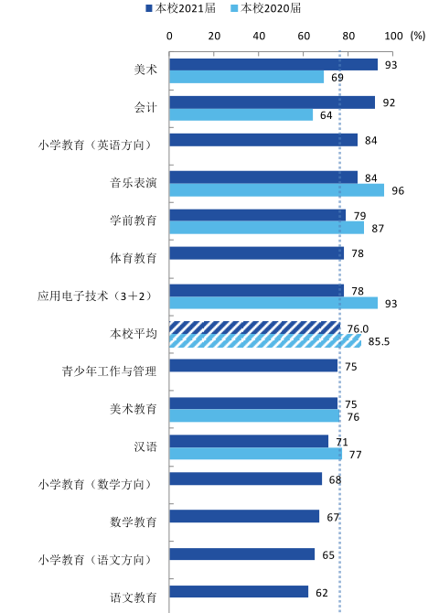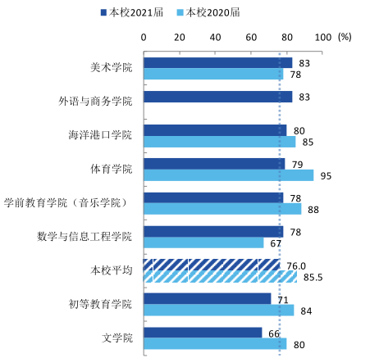

**2.就业相关度**

体育学院 2020届、2021届毕业生就业相关度较高，均是83%，学院加强学生的职业规划教育，从毕业就业需求实际出发，科学制定人才培养方案，促进学生掌握所需知识和技能。

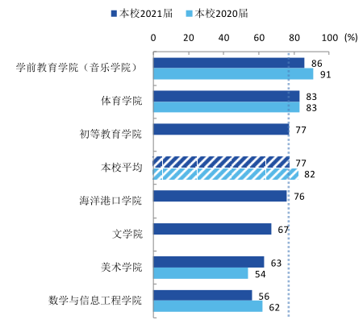

**3.就业薪酬**

体育学院 2020届、20201届毕业生就业薪酬远高于全校当年毕业生就业薪酬，位列全校所有专业之首，2020年达到 5442元，2021 年达到 5150元，其中体育教育专业毕业生当年的薪酬为 5280 元，这与就业岗位职业相关，体育学院毕业生大多从事与体育、 教育相关的职业行业，体现了专业课程中双证书培养的优势，也说明课程体系的社会适应性和相关度。

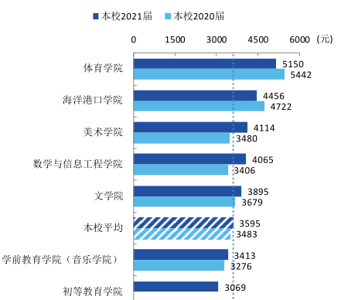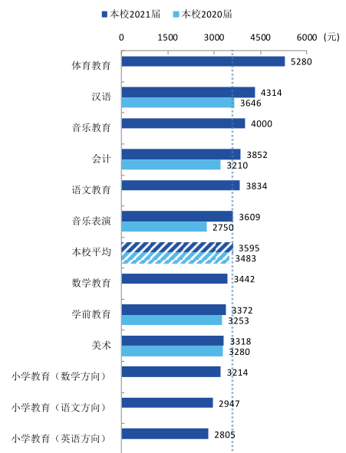

**4.专业能力**

学院2021届体育教育毕业生专业能力方面达成度较高，职业规范、个人和团队、终身学习等均达到100%。

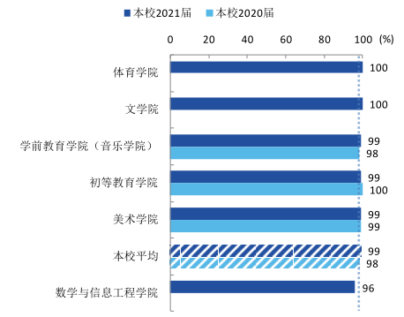

**5.职业资格证书**

职业资格证书是职业教育的直接反映，从反馈数据来看，体育专业职业资格证书、1+X证书获得率全校排名居首，分别为97%、85%。体育学院要求学生毕业时必须专科获得体育行业双证书，这是学分要求。

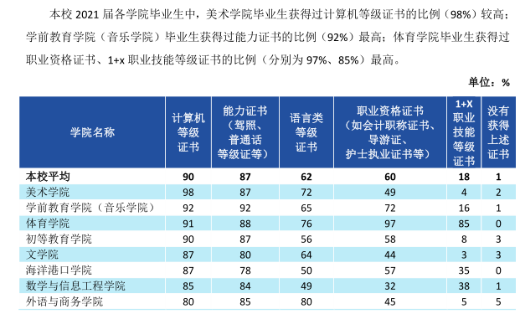

**（二）教学过程培养反馈**

**1.毕业生对培养目标的总体了解度**

体育学院2021届毕业生对培养目标有明确了解，达到96%；对毕业要求了解度2020届、2021届分别为100%和94%；学生对于未来的职业发展、职业能力有明确的知晓。

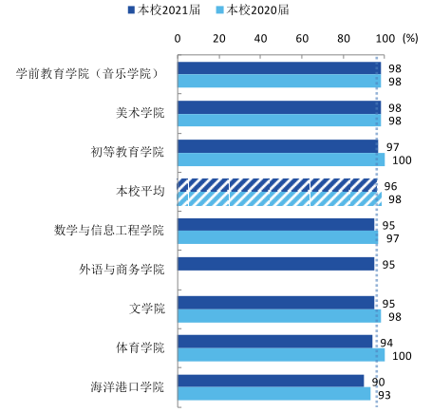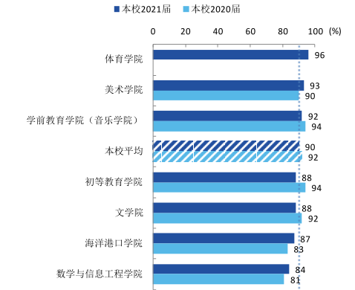

**2.毕业生对专业核心课程有效性综合评价**

课程重要度反映了课程内容的设置是否与实际工作需求相匹配，课程满足度反映了课程教学效果是否满足实际工作的需求。体育学院学生从事专业相关工作对专业核心课程的重要度评价为90%，满意度为99%，反映出专业核心课程的设置比较合理。

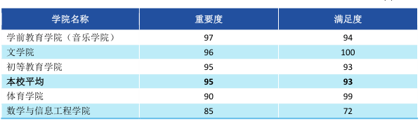

**（三）学生服务成效**

**1.母校满意度**

学生对母校的满意度反映了毕业生对母校总体评价情况，是毕业生在校学习生活体验评价的重要指标。体育学院2021届为90%。

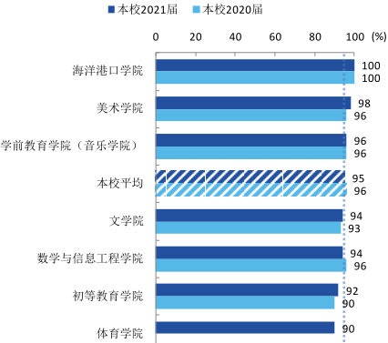

**2. 学生对母校的推荐度**

学生对学校的推荐度反映学生对学校整体工作的印像。体育学院毕业生对母校的推荐度很高，说明学校在某方面满足了体育专业的某些特定需求，也是对于近几年体育学院加强了专业建设和场馆条件

建设的肯定。

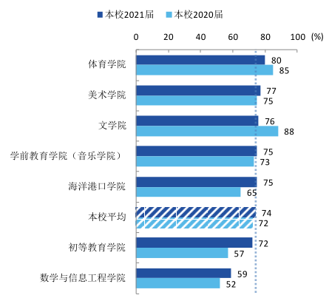

**（四）就业指导**

就业指导对于学生就业促进、就业签约有着重要作用。体育学院2020届、2021届学生对学院就业指导满意度非别为92%和90%，对于学生就业具有一定的帮助。

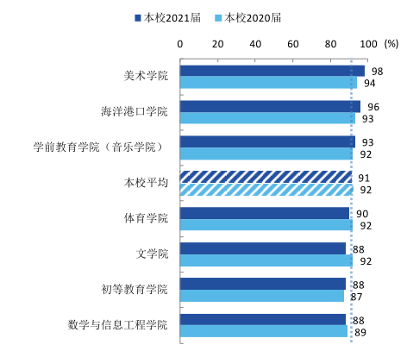

**（五）学生工作**

学生对学生工作的满意度主要体现在辅导员、班主任以及所有老师对待学生的态度和解决问题的能力上，体育学院2020届为100%、2021届为90%。

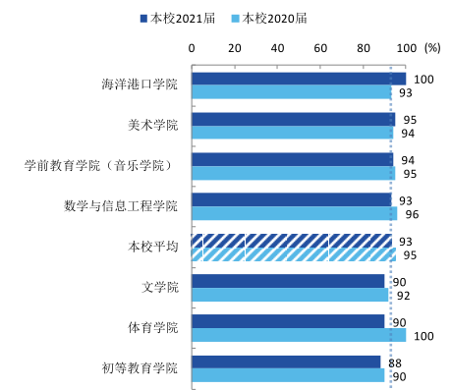

**三、整改问题**

从麦可思报告反馈来看，体育学院毕业生对学院的大部分工作较为满意，尤其在就业上反映的更为明显。但要想进一步提高办学水平，体育学院还需在以下几个方面下大力气改进：

1.师资队伍建设亟需加强。不仅仅在数量上，还要在学历层次和社会实践能力上下功夫。 师资队伍发展态势良好，⼈才队伍的年龄结构、学历结构和学缘结构不断得到优化，⾼层次⼈才数量增长较快，教学团队建设成效显著，队伍建设正在从规模增长型转变为质量提升型发展阶段。

2.改善实训条件。加大投⼊，先后建⽴和改造实训基地和实训室，较先进的设备和良好的环境充分保证了学⽣在校内的各项技能训练和实习。并在社会适用性和创新型上下功夫，体现高校引领社会职业教育。

专业课以培养学⽣职业岗位能⼒为出发点，重点抓整合，体现综合化、模块化。 及时调整和更新教学内容，掌握⾏业和岗位的最新动态，确保教学内容先进性和针对性。

3.建立与职业教育相符合配套制度。制定符合职业教育的制度体系，不能照抄别的学校、别的系统制度体系，要体现自己的培养特点、教育优势，拓展本专业师资的社会发展空间。

通过对各专业职业能⼒结构分析和调查研究，并经过各专业指导委员会的研讨，设计出各专业的能⼒结构模块，并以此为依据，设计相应的实践教学内容，构成了由基本能力、专项能力和综合运用能力、职业能力三大能力的实践教学体系。同时各专业制订了与理论教学大纲配套的实践教学大纲、实训课程大纲，做到集中实践教学与课程实践教学、单元训练与综合训练的合理配置和有机联系。明确各实践教学科⽬的考核标准和考核办法；明确基本能力、专项能⼒和综合运⽤能力、职业能⼒的考核标准和考核办法。

4.加强校企合作水平。本着与校外实习基地互惠互利的原则，校企合作，共同培养合格人才，服务社会。学⽣严格遵守校外实训基地的规章制度与⽣产操作规范，在真实的职业氛围中增强了质量意识和效率意识，培养了良好的职业习惯和合作精神，职业岗位能力得到了良好的训练。

**报送：校领导**

**分送：各学院、教务处、学工部、人事处、档案室**